**公车监管与服务平台项目需求**



安徽皖通科技股份有限公司

2015年06月

修订记录:

|  |  |  |  |
| --- | --- | --- | --- |
| 版本号 | 修订人 | 修订日期 | 修订内容 |
| V1.0 | 于鹏、张亚、王浩 | 2015-6-1 | 初稿 |
|  |  |  |  |
|  |  |  |  |
|  |  |  |  |

目 录

1 概述 1

1.1 项目背景 1

1.2 建设基础 2

1.3 建设目标 3

1.4 建设思路 3

1.5 建设意义 4

2 总体功能需求 5

2.1 基础支撑部分 6

2.2 数据资源部分 6

2.2.1 数据层 6

2.2.2 数据服务层 6

2.2.3 权限服务层 7

2.3 应用服务部分 7

2.3.1 应用服务层 7

2.3.2 客户端 7

3 平台角色管理需求 7

3.1 运营平台管理员 8

3.2 机构管理员 8

3.3 稽查管理员 8

3.4 公车管理员 8

3.5 公车驾驶员 8

3.6 公车使用者 9

3.7 机构领导用户 9

4 车辆管理需求 9

4.1 车辆基础信息 9

4.2 人车匹配 10

4.1 维修管理 10

4.2 保养管理 10

4.3 年审管理 11

4.4 保险信息 11

4.5 违章管理 12

4.5.1 交通事故 12

4.5.2 违法记录 12

4.6 事故管理 12

4.6.1 事故报警 12

4.6.1 事故定位 13

4.6.2 事故判定 13

4.6.3 事后处置 13

4.7 封存启用 13

4.8 车辆处置 13

4.9 事件提醒 14

4.9.1 年审提醒 14

4.9.2 保险提醒 15

4.9.3 年限到期提醒 15

4.9.4 故障提醒 15

5 驾驶员管理需求 15

5.1 驾驶员基础信息 15

5.2 驾驶行为管理 16

5.3 安全学习记录 16

5.4 驾驶员考评 17

6 调度管理需求 18

6.1 审批管理 18

6.2 行程管理 18

6.3 调度派车 19

6.4 计划编制 19

6.5 车辆查询 19

6.6 实时追踪 20

6.7 事件提醒 21

6.7.1 时空报警 22

6.7.2 非调度用车 22

6.7.3 绕道提醒 22

6.7.4 事故提醒 22

6.7.5 费用异常提醒 22

7 稽查管理需求 22

7.1 行程稽查 23

7.1.1 车辆定位 23

7.1.2 行车记录 24

7.1.3 轨迹回放 25

7.1.4 区域管理 25

7.1.5 停靠管理 27

7.1.6 非调度用车 27

7.1.7 里程核对 28

7.1.8 通行记录核对 28

7.2 费用稽查 28

7.2.1 油耗管理 29

7.2.2 通行费管理 29

7.2.3 交通罚款管理 29

7.2.4 年审管理 30

7.2.5 保险管理 30

7.3 专题稽查 30

8 运营管理需求 30

8.1 系统参数设置 30

8.2 系统运行监控 31

8.3 组织架构管理 32

8.4 权限管理 33

8.5 合同管理 34

8.6 终端设备管理 34

8.6.1 OBD设备管理 34

8.6.2 OBU车辆信息 35

8.6.3 核查假冒公车 35

8.7 日志管理 35

8.8 系统版本更新与管理 36

9 统计分析需求 37

9.1 车辆统计需求 40

9.1.1 车辆档案统计表 40

9.1.2 车辆使用统计表 41

9.1.3 车辆利用统计表 44

9.2 人员统计需求 46

9.2.1 驾驶员档案统计表 46

9.2.2 驾驶员用车统计表 47

9.2.3 驾驶员异常用车统计表 48

9.2.4 驾驶员加班统计表 49

9.2.5 安全驾驶行为统计表 51

9.3 行程统计需求 52

9.3.1 车辆里程油耗统计表 52

9.3.2 车辆位置统计表 54

9.3.3 车辆警情统计表 59

9.3.4 车辆故障统计表 61

9.3.5 车辆工况统计表 62

9.4 费用统计需求 63

9.4.1 车辆费用统计表 63

9.4.2 驾驶员费用统计表 65

9.5 异常用车统计需求 70

9.5.1 车辆异常使用统计表 70

9.5.2 车辆异常使用统计表（非调度用车） 72

9.5.3 车辆异常使用统计表（未匹配用车） 73

9.5.4 车辆异常使用统计表（通行记录异常） 74

9.5.5 车辆异常使用统计表（区域违规） 75

9.5.6 车辆异常使用统计表（绕道） 76

9.6 绩效考核需求 77

9.6.1 驾驶员考评表 77

9.6.2 车辆考评表 78

9.6.3 单位考评表 79

9.7 运营统计需求 80

9.7.1 OBD设备统计表 80

9.7.2 公车认证统计 81

10 移动应用（APP）需求 82

10.1 APP功能列表 82

11 接口需求 83

11.1 信息交换接口 83

11.1.1 交通信息化现有系统界面 83

11.1.2 跨部门系统界面设计 83

11.2 数据共享接口 83

11.3 微信数据接口 84

12 电子地图需求 84

12.1 基本功能 84

12.2 目标影像展现 84

13 性能需求 85

13.1 平台总体性能 85

13.2 应急与报警信息响应时间 85

13.3 平台车辆接入性能 85

13.4 平台响应时间 85

13.5 地图数据质量 85

13.6 网络传输 86

13.7 数据存储和备份 86

13.8 安全要求 86

13.9 平台运行环境 86

14 车载设备需求 86

14.1 OBD设备需求 86

14.1.1 外部接口 86

14.1.2 技术参数 87

14.2 ETC设备需求 88

附件1 用户权限分配表 89

# 概述

## 项目背景

2014年7月16日，《关于全面推进公务用车制度改革的指导意见》和《中央和国家机关公务用车制度改革方案》下发。按照方案要求，中国取消一般公务用车，普通公务出行社会化。通过改革，切实实现公务出行便捷合理、交通费用节约可控、车辆管理规范透明、监管问责科学有效。

当前，我国公车制度中主要存在以下四个方面的突出问题：

1. 结果式的监管，无法管理车辆的使用全过程。
2. 公车私用频繁，无法有效控制公车使用费用。
3. 难以统筹调度，无法实现车辆高效运行。
4. 监管手段缺失，无法监管公车采购、违章、保养等行为。

鉴于上述问题，在现代经济社会大背景下，做好公车管理工作，成为各级政府部门车辆管理的重要工作。“互联网+交通运输”的发展模式，为公车管理开辟了一条崭新的信息化管理思路。公车监管基于“保障公务、公私分明、运行公开”的原则，以“互联网+”思维模式为基础，整合公车管理线上线下应用需求，搭建“公车监管与服务平台”，为公车的管理者、使用者和驾驶员提供全面的公车监管与服务功能，实现对公车使用实行量化指标控制，提高公车监管与服务的水平。建设基础

为创新交通运输发展方式，实现我省交通信息化可持续发展，在基建、政策、技术应用等方面，我省交通信息化已经积累了大量的建设成果和经验，本项目建设基础如下所示：

1. 安徽省公车改革已被提上日程

安徽省省直机关将从2015年6月份起启动公车改革，年底前，全省各级机关都将完成公车改革工作，公车监管与服务需求极为迫切。

1. 信息化发展相关政策支持

为实现我省交通运输信息化可持续发展，国家先后《关于鼓励和引导民间资本投资公路水路交通运输领域的实施意见》和《政府购买服务管理办法（暂行）》，充分肯定了科技在转变经济发展方式和调整经济结构中的支撑引领作用，积极鼓励民营资本参与交通信息化的建设，加快推进政府购买服务改革进程；今年全国两会提出的“互联网+”思想正在推动交通运输与现代信息技术融合发展，促进了“互联网+交通运输”发展。

1. 车载终端与移动互联技术的成熟

目前车联网市场发展迅速，车联网应用相关的导航、车载终端、云计算和移动互联等技术已经成熟，商业化的终端产品和运营服务平台产品已经涌现，为公车监管与服务平台的实施奠定了良好的基础。

1. 交通信息化建设已见成效

安徽省高度重视信息化技术在交通领域中的应用，已经建设大量信息化系统，如路网管理、指挥调度、视频联网、联网收费、路况服务、卫星定位、、客户服务等系统，在我省交通运输管理中发挥着重要作用，安徽交通卡客服网点已经遍布全省37个站点，为我省后续交通信息化的建设与售后服务，提供了良好的客服支撑体系。

## 建设基础

为创新交通运输发展方式，实现我省交通信息化可持续发展，在基建、政策、技术应用等方面，我省交通信息化已经积累了大量的建设成果和经验，本项目建设基础如下所示：

1. 安徽省公车改革已被提上日程

安徽省省直机关将从2015年6月份起启动公车改革，年底前，全省各级机关都将完成公车改革工作，公车监管与服务需求极为迫切。

1. 信息化发展相关政策支持

为实现我省交通运输信息化可持续发展，国家先后《关于鼓励和引导民间资本投资公路水路交通运输领域的实施意见》和《政府购买服务管理办法（暂行）》，充分肯定了科技在转变经济发展方式和调整经济结构中的支撑引领作用，积极鼓励民营资本参与交通信息化的建设，加快推进政府购买服务改革进程；今年全国两会提出的“互联网+”思想正在推动交通运输与现代信息技术融合发展，促进了“互联网+交通运输”发展。

1. 车载终端与移动互联技术的成熟

目前车联网市场发展迅速，车联网应用相关的导航、车载终端、云计算和移动互联等技术已经成熟，商业化的终端产品和运营服务平台产品已经涌现，为公车监管与服务平台的实施奠定了良好的基础。

1. 交通信息化建设已见成效

安徽省高度重视信息化技术在交通领域中的应用，已经建设大量信息化系统，如路网管理、指挥调度、视频联网、联网收费、路况服务、卫星定位、、客户服务等系统，在我省交通运输管理中发挥着重要作用，安徽交通卡客服网点已经遍布全省37个站点，为我省后续交通信息化的建设与售后服务，提供了良好的客服支撑体系。

## 建设目标

通过本项目的建设，将完成以下建设目标：

1. 运行环境建设：建设公车监管与服务平台的软硬件支撑环境。
2. 项目平台开发：开发基于互联网公车监管与服务平台，实现线上线下监管与服务一体化。
3. 项目平台实施：组建售后服务体系，实现我省公车监管与服务平台上线运行。

## 建设思路

本项目以监管为主体，以服务为导向，采用“互联网+”的思维模式，充分应用移动互联、云计算与大数据等新兴技术，为政府实施公车监管提供技术手段，又为公车用户提供公众信息服务，打造既具行业监管又具良好用户体验的公车服务平台。

1. 以互联网运营为基础，由企业负责建设公车监管与服务平台，采用政府购买服务的模式，为政府提供公车监管、使用和考核等服务。
2. 以安徽省交通信息化数据资源为依托，充分整合与公车监管与服务相关的路况信息、卡口信息、气象信息、交调信息以及电子支付等信息，为公车使用者和驾驶员提供公众出行信息服务。
3. 以安徽省公共服务信息为依托，充分整合我省旅游景点、医疗机构、维修场站、美食餐饮等资源信息，为公车用户提供公众信息服务和汽车后市场服务。

## 建设意义

通过公车监管与服务平台的开发和实施，将解决目前公车管理中存在的诸多问题，具备积极的现实意义。

1. 树立良好政府形象

公车管理作为当前社会热点，为社会各方面所关注，通过本项目的实施，利用互联网营运的方式，有利于实现政府公车有序化、透明化管理，落实社会群众较为关注的重点问题，是树立政府良好形象，发展新型“互联网+”的大好时机。

1. 提高公车监管能力

采用信息化技术，搭建公车监管与服务平台的运营支撑系统，优化公车使用流程，提升公车使用效率，提升公车使用人员额用户体验，全面提升政府机关公车的监管水平。同时依托电子支付与联网收费平台数据，建立准确可靠的公车费用审核和监管体系。

1. 提升公车服务水平

基于公车运行全过程“一站式”的服务思想，采用云计算、物联网、移动互联等新兴技术，以互联网思维为核心，为公车使用者和驾驶员提供丰富的公车使用服务、信息服务和车后市场服务。

1. 推进“互联网+”应用

本项目基于公车监管与服务的实际需求，充分利用交通信息化现有建设成果，整合全省交通运输信息资源，对传统的交通信息化进行重新定义，以互联网营运的思路，革新交通信息化市场的决策规则和运作规律。

# 总体功能需求

根据本项目的建设思路和建设目标，综合分析公车监管与服务的具体需求，依托云计算、互联网、大数据等技术，初步确定公车监管与服务平台的总体框架，如图1.5.1所示：

图1.5.1公车监管与服务平台总体框架图

整个公车监管与服务平台架构划分为三大部分，提供基础服务的硬件支持部分，主要构成部分为硬件支持层；提供数据服务的数据支持部分，主要由内部的数据层，包装于数据层之外的数据服务层和权限服务层组成；以及提供应用服务的应用部分，主要包括应用服务及客户端。

## 基础支撑部分

基础支撑层在整个系统中提供了信息采集、传输、储存与处理的基本环节及相关软硬件支撑，由主机与服务器、存储设备、网络安防设备以及车载终端等设备组成。

## 数据资源部分

### 数据层

数据资源部分核心为数据层，数据层由存储系统相关数据的数据源组成。数据源可以是数据库、文本、二进制文件等各类数据文件。数据层主要提供数据的持久化，采用更为基本的数据存储方式以提高存储、查询、压缩、备份的效率，从而保证数据安全、提高数据使用效率和数据稳定性。

### 数据服务层

数据层之外将包装数据服务层，该层提供主要提供的功能为：

1. 提供底层数据与高层数据结构间的通信

为方便存储管理，数据层数据采用更为有效的存储方式，数据服务层将为高层数据结构和底层数据之间提供通信渠道，在高层数据结构和底层数据之间转化。此类服务包括数据服务、权限服务等相关服务。

1. 为底层数据提供保护

在访问底层数据前需要经过数据服务层的数据完整性测试，防止恶意、无意的数据破坏，或未经授权的数据访问与写入。该类服务主要包括角色服务、权限服务等。

1. 提供数据、系统实时或非实时监测

为提供系统内的提醒和报警服务，达到实时监控的效果。在最接近数据核心的数据服务层建立相关服务，以提高效率。相关服务如监控服务、推送服务即为此类服务。同时，除监控业务层面的数据，监控系统运行的系统服务和日志服务需要较高的运行权限，也将运行在该层。

### 权限服务层

权限服务层主要提供数据的角色和权限检查，以提供针对不同角色设计的权限管理。该层主要由内部的角色服务和权限服务提供支持，对应用层输入和所有数据作权限检查，以保护数据层数据安全。

## 应用服务部分

应用服务层是系统面向用户提供各类功能、信息服务的窗口，包括报表接口、调度管理接口、登陆与角色管理、推送或提醒接口等相关服务。由统一的应用服务层提供服务为客户端提供相应的服务。

### 应用服务层

应用服务层是统一的数据查询和分发层，该层使用json数据接口为其他所有类型的客户端提供服务功能。各客户端与后端应用服务层解耦合，满足多种客户端访问需求。

### 客户端

客户端包括web管理端、web用户端、ios用户端等，客户端与应用服务层解耦合，保证数据安全性，满足用户多种访问渠道的需求。

# 平台角色管理需求

根据公车管理过程中出现的各类人员，我们将角色分为以下7种：平台管理员、机构管理员、机构领导用户、稽查管理员、公车管理员、公车使用者、公车驾驶员等用户角色，不同用户角色根据各自的业务需求，系统赋予不同业务定义和角色权限。同时各类用户角色内部，还可以根据实际业务需要，进一步划分次级权限。

系统将可以为同一个账号分配多个角色以便方便管理（见附件1）。对于不同的角色，所呈现的功能视图不同的，能修改和获取的数据也不一样。

在功能分配列表的基础上，根据各功能所需的数据库表格做进一步的权限管理，对不同的角色控制对数据表的读取或写入权限，从而保证系统数据的安全性，完整性。

## 运营平台管理员

核心管理层，对下面各层级拥有全部管理功能，定义和管理系统运营的关键参数，汇总和挖掘运营分析数据。同时负责各机构、用户申请信息的审批工作，信息录入等职能。

## 机构管理员

机构管理员是各机构的平台管理员，担负着本机构或授权机构内所有相关的权限操作。机构管理员对系统的运行管理有着较深的理解，能解决平台使用过程中产生的各种问题，或直接与运营平台管理员对接。

## 稽查管理员

各机构监管公车使用各项业务的用户。拥有更多的数据报表读取权限。各政府机构公车监管管理员可查询公车使用过程中的行程监管、费用监管和统计分析等功能，并可根据各机构自身的业务需求，定制相关的监管项目。

## 公车管理员

各部门负责公车管理的人员。公车管理员的管理内容涉及公车管理的各个方面，包括调度，日常维护，报修等多项管理职责。

## 公车驾驶员

各机构的公车驾驶员。公车驾驶员可查看自身的驾驶任务，去往地点、驾驶时间、加班记录等相关功能。同时，关于车辆使用过程中产生的费用，如油费、路桥费等需由驾驶员负责录入。

## 公车使用者

各类需求使用公车的用户。该用户可以申请该部门下的公车，管理个人信息和查看相关公车使用历史记录。

## 机构领导用户

政府机构分管公车业务的领导用户，拥有对本部门公车审批的权限。

# 车辆管理需求

## 车辆基础信息

进行静态车辆数据维护，包括车型、车牌、所属机构、责任人、购买年月、购置成本、保养期限以及保险期限等基础信息。主要用于车辆信息新增、变更和删除等操作，当机构新增、更换或报废公车车辆时，由机构管理员检查公车车辆信息，确认无误后上报公车监管与服务平台，由平台管理员审核后，将相关车辆信息更新进入相关数据库。

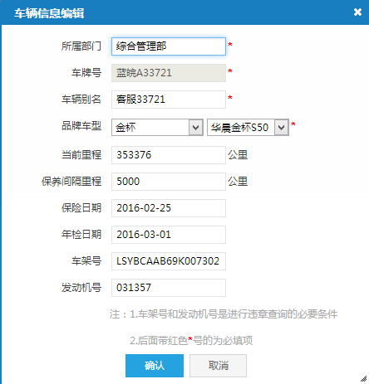

## 人车匹配

进行人车匹配的绑定，将车辆和司机绑定在一起，形成对应关系，并可查看匹配历史记录。

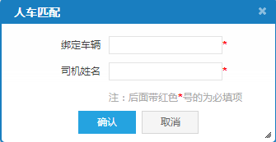

图4.2.1人车匹配界面

## 维修管理

任何一辆汽车，其技术状况将随着行驶里程的增加逐渐变坏，各部机件的配合必然会产生不同程度磨损和松动，所以需要对车辆定期进行维修，以维持车辆的正常使用。车辆定期维修的记录需在平台中记录以备查阅。

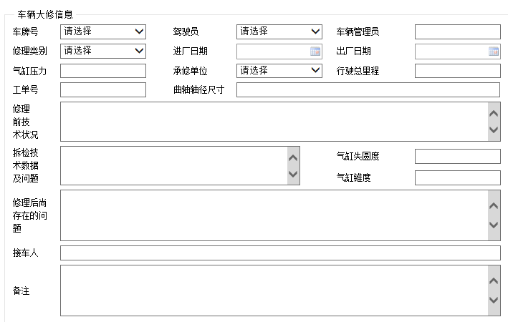

图.1维修记录

## 保养管理

车辆在长期的使用中，可能会出现器件损坏，如果不及时处理，可能会造成车辆损坏或影响使用，所以需要对车辆进行定期保养。车辆的保养一般是按照里程数来进行的。

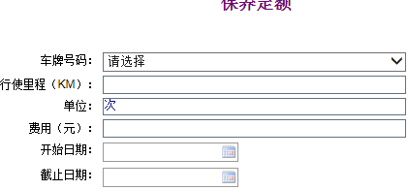

图4.2.1定期保养记录

## 年审管理

年审信息的登记，显示车辆最近一次年审的时间，提示车辆下次需要年审的时间，以及已经年审的次数。

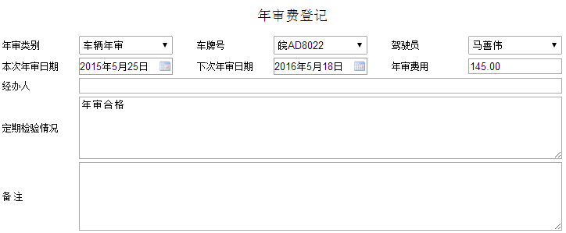

图.1年审记录表

## 保险信息

显示办理保险的时间，保险的期限以及保险费用、保险公司的名称、办理人等信息，确保车辆保险的准确提示。

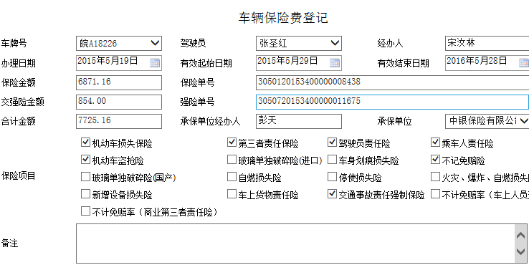

图.1保险记录表

## 违章管理

### 交通事故

交通事故应包括：单位、车牌号、桩号、时间、驾驶员、事故类型，事故类型包括交通违章、超速行驶、疲劳驾驶、醉酒驾驶，记录交通违章的全部信息。

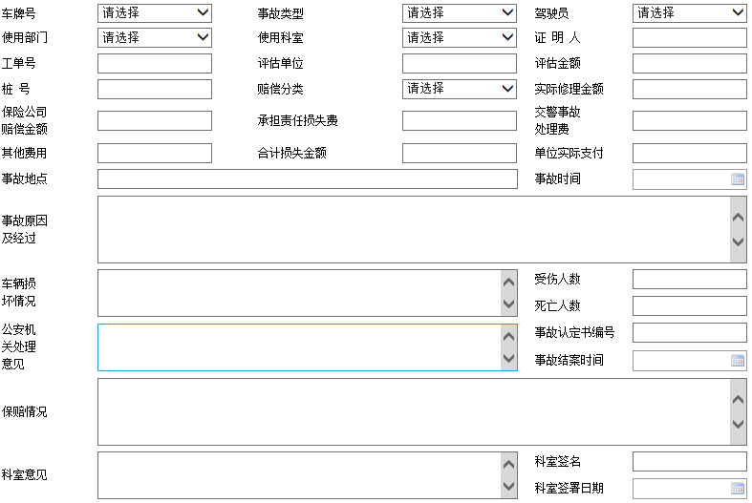

图.1违章管理记录

### 违法记录

违法记录要包括：车牌号码、驾驶员、违法时间、违法行为、处罚金额等信息。

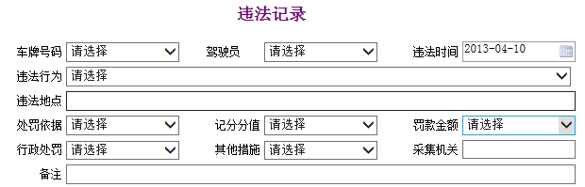

图.2违法记录

## 事故管理

### 事故报警

在事故发生后，设备会进行自动报警，这时管理员根据设备显示的事故大小与驾驶员联系，确认事故是否严重，及时解决事故，保障驾驶员的生命安全。

### 事故定位

用以在GIS地图上定位各类事故的发生点，并展示相关的事件节点、事故原因以及处理流程等要素。

### 事故判定

根据事故原因，对事故进行判定，并生成相应的报文，供相关人员调阅。

### 事后处置

当设备报警后，管理员能够及时接到报警提醒，并且快速与驾驶员取得联系，了解现场情况，若情况较轻，则让驾驶员自己处理；若情况严重，则及时报警并通知领导请求救援，保证驾驶员和乘客的人身安全。

在事故发生后，公车管理员要及时和保险公司取得联系，确定保险维修的事宜，保证公车快速安全的投入使用。

## 封存启用

封存启用包括：单位、车牌号码、类别、封存日期、累计行驶里程，详细记录关于车辆封存启用的一切信息。

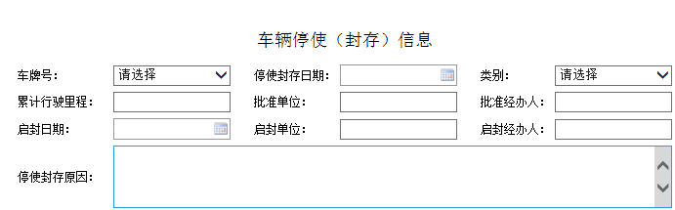

图.1封存启动记录

## 车辆处置

车辆处置包括单位、车牌号、日期、类别、累计行驶里程、经办人，通过查询单位找到本单位的所有车辆处理历史记录，再通过处置类别查询某一类处理的车辆。

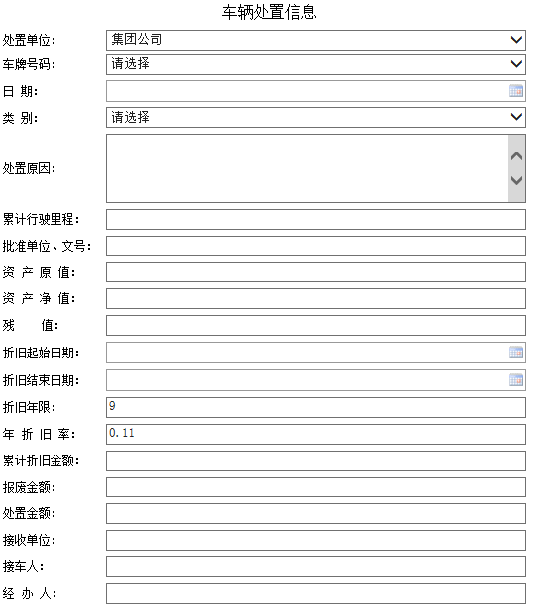

图.1车辆处置记录表

## 事件提醒

维护提醒，是指对车辆进行正常保养、更换零件等。车辆相关者对车辆信息录入时，需要将维护信息同时录入，便于系统及时对车辆所有者进行相应维护提醒。同时，OBD设备提供对车辆健康状况的实时监控，相关数据反馈到后台时将由后台相关程序予以检查以提醒维护车辆。

### 年审提醒

车辆年审，是每年一次按《机动车运行安全技术条件》给车辆做体检，及时消除车辆安全隐患，督促加强汽车的维护保养，减少交通事故的发生。

由于车辆年审涉及车主是否会接受交警部门处罚以及车辆保险等问题。本系统会在年审开始前自动提醒车主，便于车主及时对车辆进行年审，避免不必要的损失。

### 保险提醒

提供保险年审自动提醒功能，可在保险到期前对车辆相关负责人进行相应提醒。

### 年限到期提醒

根据车辆管理《机动车强制报废标准规定》，所有机动车辆均有最大使用年限，在年限到期之前。

### 故障提醒

故障提醒，是指车辆故障时实时反馈到平台的提醒。故障包括由OBD设备检测到的故障或由驾驶员、车辆管理员报告的故障。

# 驾驶员管理需求

## 驾驶员基础信息

驾驶员信息包括：单位、姓名、领证日期、档案编号、职业技能职称、聘用情况、准驾车型、手机号码

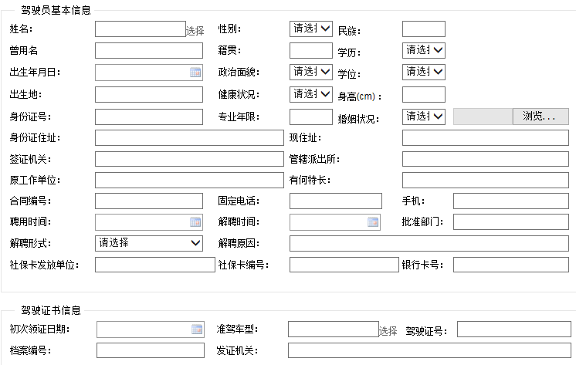

图5.1.1驾驶员登记

## 驾驶行为管理

对司机驾驶行为进行统计。驾驶行为包括急加速、急减速、急刹车、急转弯和疲劳驾驶等信息。通过司机驾驶行为管理实现对司机驾驶行为进行分析判断，确保公用车辆使用安全，形成统计数据报表，用于指导司机驾驶规范。

## 安全学习记录

安全学习记录包括：安全学习名称、时间、地点、参加人数、主持单位（部门）、主持人等信息，记录安全学习的详细信息。

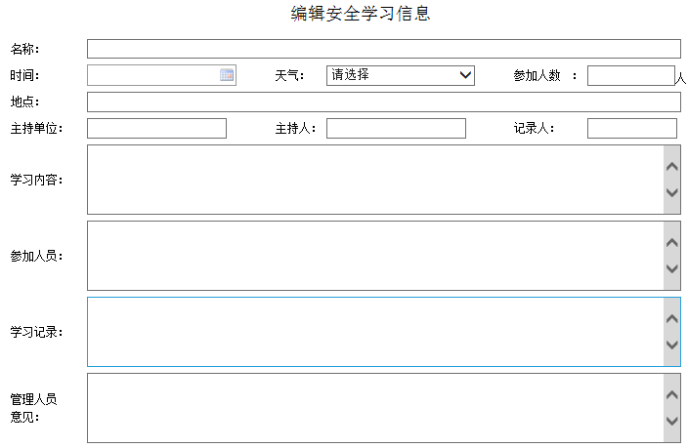

图5.3.1安全学习

## 驾驶员考评

驾驶员考评记录包括：单位、驾驶员姓名、考评年月、考核分数、扣分原因

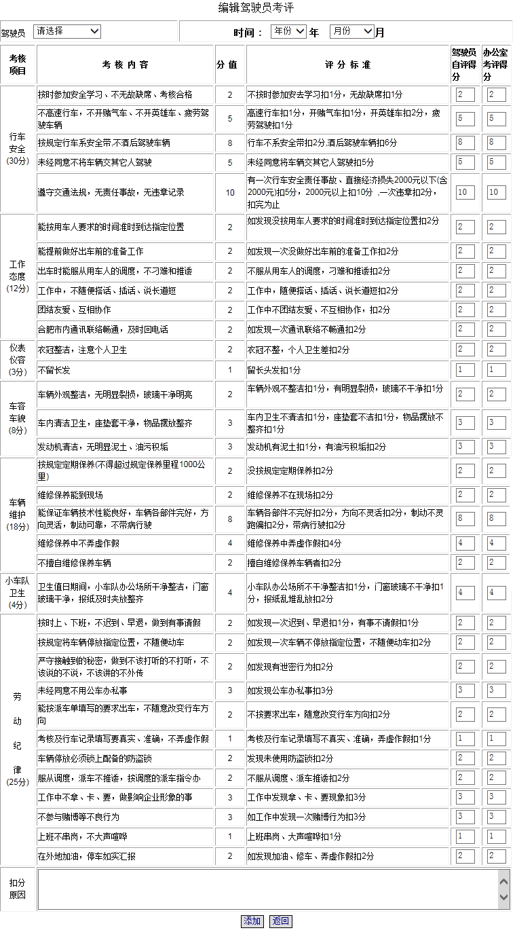

图5.4.1

# 调度管理需求

## 审批管理

审批管理是当管理员接收到用户发出的用车申请时，对于用户用车原因、行程、时间、车型需求进行审核确认的过程。本项目为管理员提供审批使用者用户发出的各类公车使用申请，主要包括以下功能：

1. 同意申请：管理员同意公车使用申请，切换至调度管理相关界面。
2. 拒绝申请：管理员拒绝公车使用申请，注明原因后，将申请退回申请人。
3. 批处理功能：基于预案管理设置的申请审批标准，对于大批量用车或者定时巡检车辆的申请进行批处理操作，以减轻管理员工作量。

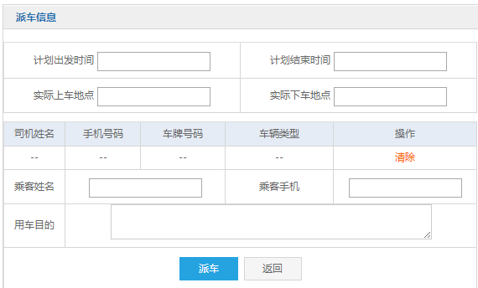

## 行程管理

行程管理是对公车的行程进行管理，用以编制、查询、修改当前公车停靠和行驶状态。

1. 行程编制：用以新建各类公车使用行程，对于计划用车和临时用车进行统一管理。
2. 行程修改：当公车使用需求发生变更时，提供相应的修改界面。
3. 行程查询：为管理员用户提供机构所辖公车的统一查询界面，便于及时、准确地掌握当前公车的行驶状态，为公车调度提供依据。

当用户发起用车使用申请时，经过管理员审核通过后，平台根据当前车辆的运行状态和用户需求，匹配合适的车辆和驾驶员，完成行程安排工作。行程查询界面如下图所示：

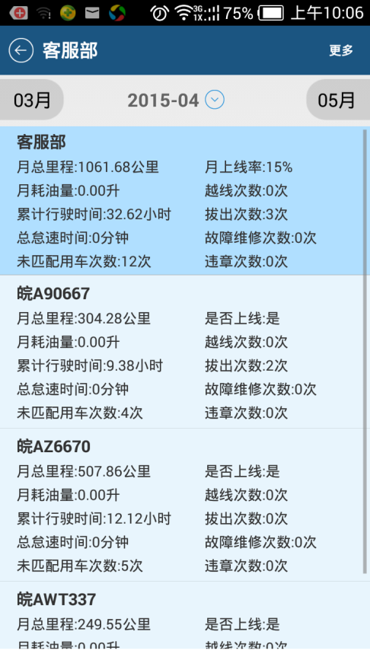

根据时间、车牌号等参数筛选车辆的里程、油耗、上线率、行驶时间、次数、怠速时间、故障维修次数等信息。

## 调度派车

基于公车行程和审批管理的结果，通过移动APP、短信等多种方式，对所辖公车及关联驾驶人发送派车指令，包括车辆调度和派工管理操作。

1）车辆调度：对于车辆、驾驶员进行统一调度和管理的功能。

2）车辆派工：确定派车后，对于车辆和驾驶员下达派车命令的操作功能。管理根据行程管理结果，调度相关车辆，并对公车驾驶员和使用人员发送通知信息。

## 计划编制

编制固定行程的机关公车行驶计划，如巡逻车的巡查路线、领导出行路线等等。

1）路线编制：提供巡查车辆的巡查路线的编制工作，并与GIS相关地图数据关联。

2）周期编制：对于巡查路线的巡查起始时间、巡查时间密度等参数进行编制。

## 车辆查询

车辆查询主要包括以下功能：

1）区域查询：针对地图上某一指定区域或机构查询公车状态信息。

2）时间查询：针对某一特殊时间段，查询当时的公车状态信息。

3）指定查询：属于指定的车牌号、机构名称、驾驶人信息等相关要素，查询公车使用的相关信息。

4）统计查询：对于公车调度的历史信息进行统计分析，并提供查询报表的功能。

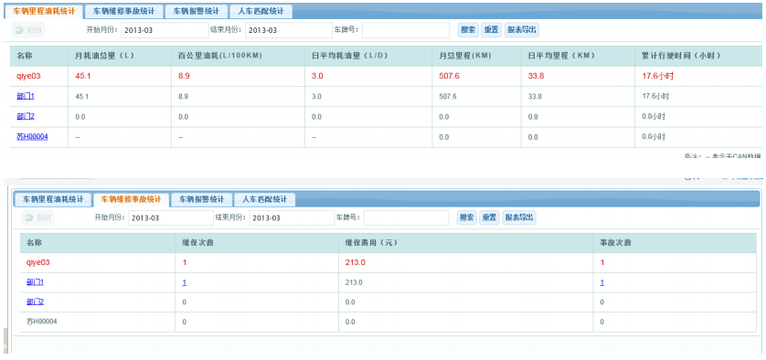

通过输入筛选条件，对公车相关的里程油耗、维修事故、车辆报警、人车匹配等按部门进行相关统计查询。

## 实时追踪

实时追踪是指管理员通过平台与车载终端建立链接，获取车辆位置、车辆状态、行驶轨迹等信息。同时平台能够发送信息至车载终端，用以告知相关的信息。主要包括以下功能：

1）定位追踪：基于GIS地图展示界面，实时定位某辆公车，实时展示其行驶位置、行程信息、车速以及油耗等信息。

2）轨迹分析:分析比对当前车辆行驶轨迹与行程预订轨迹。

3）实时互动：基于平台实现存储数据，管理员可以通过电话、短息、APP短消息、车载终端信息等多种方式，通知公车驾驶员相关信息。

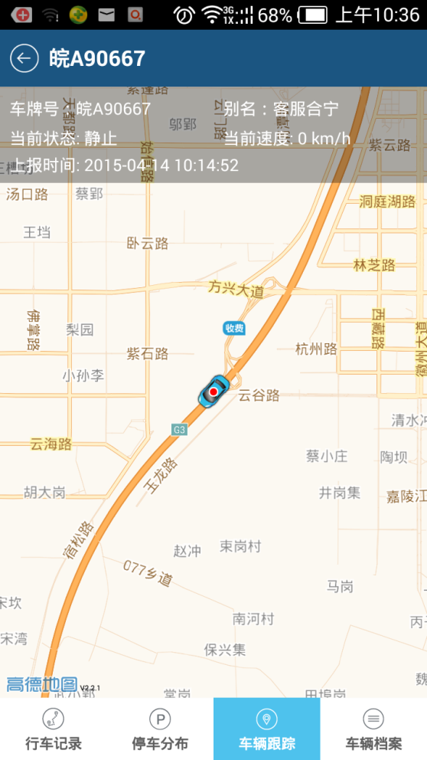

可以在地图上查看车辆位置、静态信息、动态信息、行车记录、实时跟踪等操作。可以按天查看当天的行车记录和轨迹分段，并可以选择回放速度进行轨迹播放。并通过右上角的显示框查看历史时刻的行车速度。

## 事件提醒

预警管理对审批车辆、未审批车辆、出勤任务线路时间、离场报警、超时回场等进行实时报警，包括以下内容：

1）设置车辆速度限制，对超速的车辆向管理员发出报警，并对超速情况形成报表记录。

2）根据区域管理设置的范围，对车辆行驶越界向管理员发出报警。

3）根据行程管理设置的时间，当节假日用车或车辆过期不还时，向管理员发出报警。

4）根据审批管理，当未审批车辆行驶时，向管理员发出报警。

5）车载设备硬件拔插报警，预防、设备遭恶意拆除和人为损坏。

6）车辆报销费用与电子支付数据不符向管理员发出报警。

7）当公车驾驶员单次驾驶时长超过一定指标时，向管理员和相关驾驶员发出疲劳驾驶预警。

管理员用户通过预警管理编制各类预警预案，设置预警界限、阀值等关键参数。如对于巡逻车长期往返于某条道路或某个区域，用户可以根据历史数据，结合GIS地图设置车辆巡逻空间界限，同时根据巡逻排班表，设置车辆巡逻的时间阀值，当巡逻车行驶超出空间界限或时间阀值时，发出预警并通知相关驾驶员和管理员。

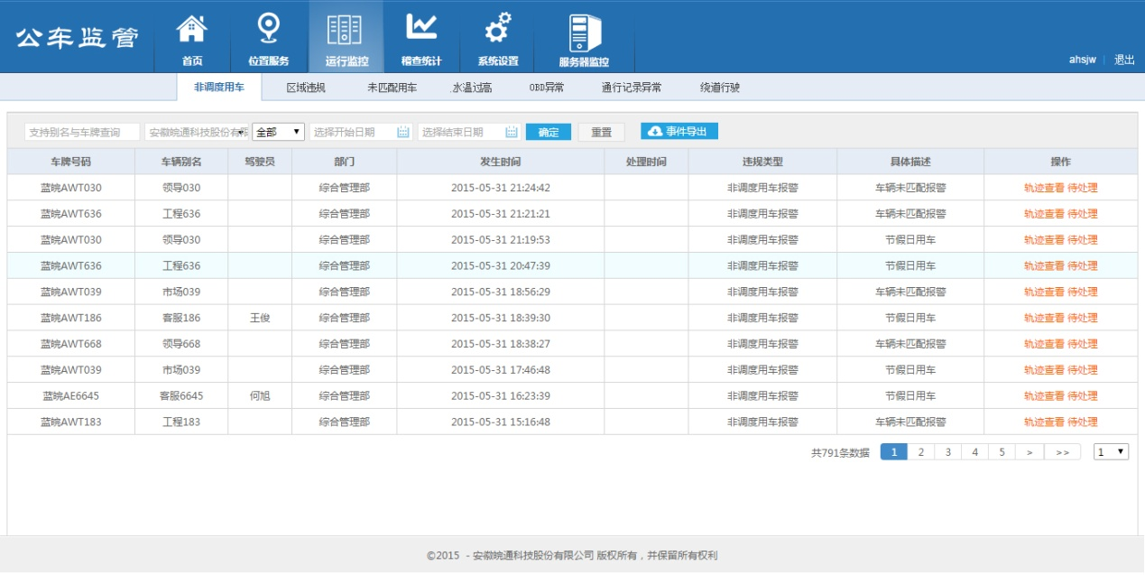

### 时空报警

当车辆行驶出所规定路线或规定地点即发出报警。

### 非调度用车

非调度用车主要有以下情况：

1. 车辆不在调度范围内；
2. 车辆实际行驶与时空设定不同。

出现非调度用车情况，及时向司机和管理员进行提醒，并对非调度用车信息进行统计。

### 绕道提醒

当公车行驶位置超出地图给出规划路线太多时即产生绕道提醒。

### 事故提醒

对于车辆调度或非调度使用中产生的事故进行实时提醒，特别是对于正常手段难以寻找的复杂地形，可提供第一手有效信息。以便相关人员获得最佳救援时间，保护生命安全，财产安全。

### 费用异常提醒

系统实时监控的各项费用使用情况，如油耗、通行费等，对于异常的使用可进行实时提醒，以便及早发现问题，避免更大的损失。

# 稽查管理需求

稽查管理功能主要为各政府机构公车稽查管理员提供公车使用过程中的行程稽查、费用稽查和专题稽查等功能，并可根据各机构自身的业务需求，定制相关的稽查项目。

## 行程稽查

通过系统后台服务自动对比行程人工上报数据、车载终端回传数据以及交通卡口数据，对于公车行程虚报、误报、公车私用等现象进行监管，并生成相应的报文，发送给相关责任人和分管领导。行程监管的功能主要包括以下：

1. 里程对比：比对人工上报的行程里程和车载终端回传的行程里程，筛选其中误差较大的行程， 通知相关监管和管理人员。
2. 轨迹对比：对于车辆行驶的历史轨迹和区域进行回放，对比派车调度计划和终端回传数据，筛选越界跨区行驶公车，并关联相关使用者和驾驶员信息。
3. 趟程对比：针对固定路线、区域的巡查车辆，监管其周期时间内巡查路线趟程是否符合巡查计划。
4. 停留点分析：针对公车行驶途中停留点和停留时间进行统计分析，筛选出区域管理中设置的关键点，监管公车私用现象。
5. 点火时长分析：针对终端回传的车辆发动机点火时长，对比人工上报的行驶里程和时间，筛选与标准情况误差较大的行程，通知相关监管和管理人员。
6. 违规监管：针对公车使用人员和驾驶员虚报、误报公车使用行程等问题，提供相关的监管管理功能。辅助监管管理者比对车载终端回传数据、交通卡口数据以及人员上报数据，对于异常数据发出报警信息，并通知相关责任人。

监管管理员选择行程对象发起监管操作，平台后台针对行程关联的重要参数，如里程、轨迹、趟程、时间节点等，进行比对并生成统计数据，辅助监管管理员发觉行程中存在的一些违规使用公车的问题和隐患。当监管管理员发现问题时，将通过平台生成相关信息，报送于相关责任人和领导。

### 车辆定位

车辆定位可以准确的查询到车辆所在的位置，并且看到车辆行驶的路线，很好的解决了公车的路线记录问题。

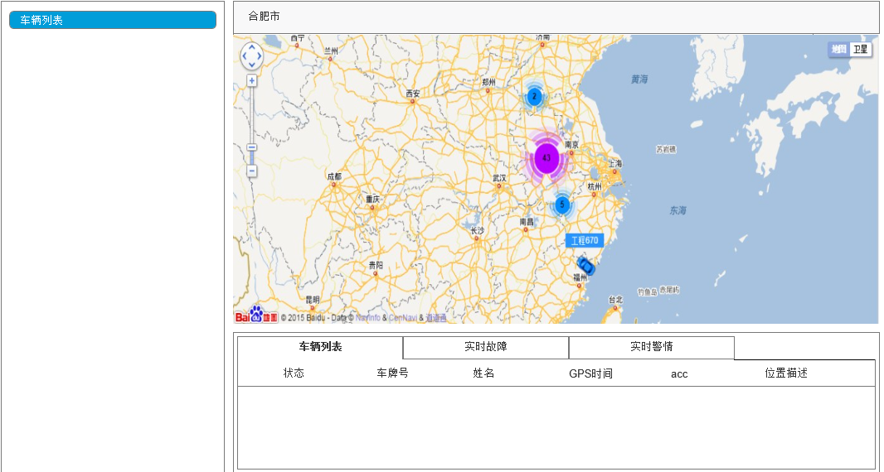

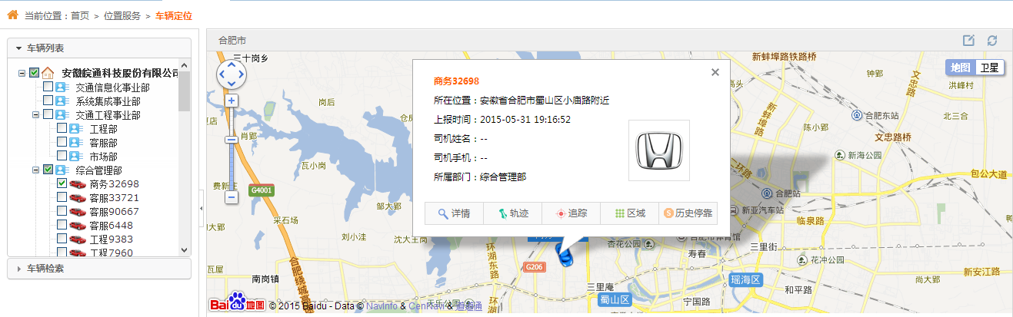

图.1车辆定位

### 行车记录

行驶记录包括行车记录、停车记录、里程记录、油耗记录以及保养费用记录等。通过车牌查询车辆的轨迹信息，在检索列表里显示车辆的使用时间、行驶地址、行驶时间、行使距离的信息，能够通过动态图的形式展示出来，显示车辆行驶的时间、轨迹、方向。支持导出车辆行使路程的所有信息。

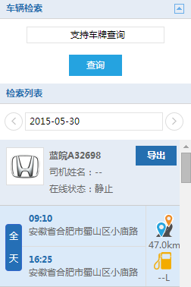

图.2车辆轨迹查询

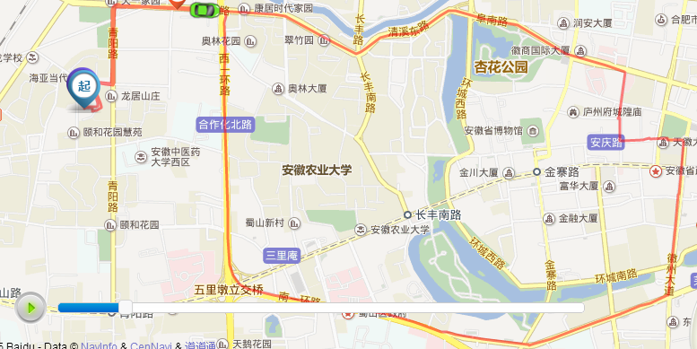

图.3行车路线界面

### 轨迹回放

根据车辆行驶过程中所采集的GPS数据，在百度地图或其他地图中显示车辆的运行轨迹，同时在轨迹上逐一标注运行过程中产生的各项其他信息或提醒信息，如异常用车、发动机水箱过热等相关信息。

轨迹回放同时提供基于时间的动态轨迹展示，用于检查车辆的整个行驶过程以便检查是否行驶正常。示例界面如图7.1.4所示。

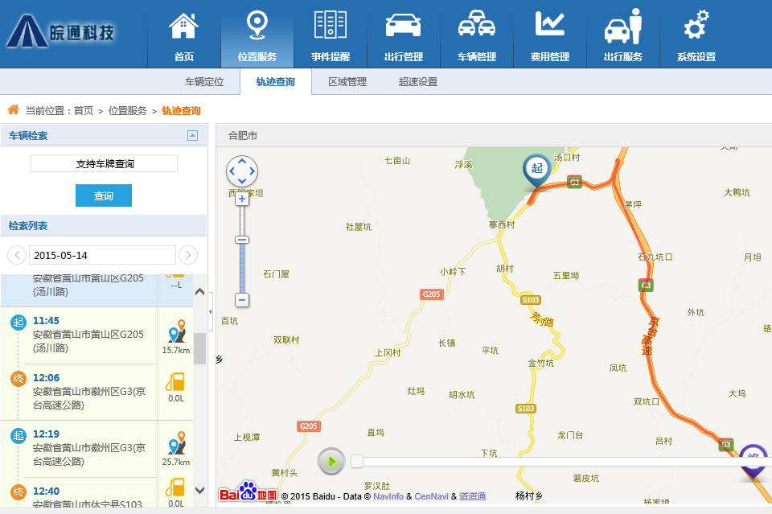

图.4轨迹回放

### 区域管理

为防止公车私用、滥用，对于公车的行驶路径和区域进行划分，并设置电子栅栏，区域管理功能主要包括以下：

1. 针对单个车辆或人员设置其有效活动区域。
2. 车辆超出其有效活动区域时向控制中心发出报警。
3. 关键地点的标注功能，对车辆停车地点与标注的关键地点（单位所在地、业务相关单位所在地；学校、医院、娱乐场所、宾馆酒店等）相关联，对车辆停靠在敏感地点的情况进行记录并形成统计报表。

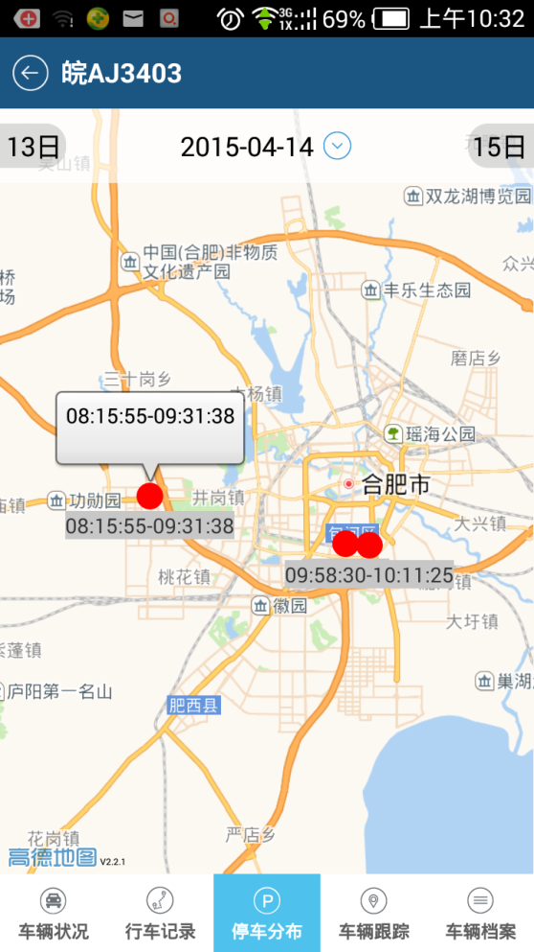

1. 时间区域划分功能：对工作时间和业余时间进行区分，对业余时间发出的车辆向控制中心发出报警，对业余时间的行车情况生成专门的报表。

区域管理主要针对公车私用、滥用等违章用车现象，利用GIS地理信息系统对公车的使用时间和空间范围进行量化定义。首先机构管理员对各车辆的行驶区间、范围以及使用时间设置相关阀值，当车辆越界或超时，平台生成相应的警示信息提醒公车驾驶员和管理者，如长时间不能更正或作出说明，平台将生成相应报文报送相关领导用户。

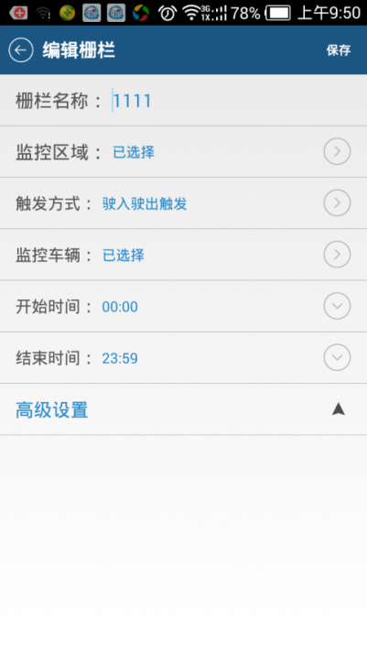

点击区域管理，可以查看区域的设置情况，并能在此添加电子栅栏，可以设置监控区域、触发方式、监控车辆、起止时间以及其他高级设置项目，通过地图以直观显示区域的范围。

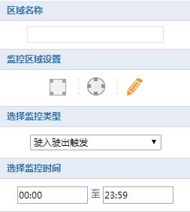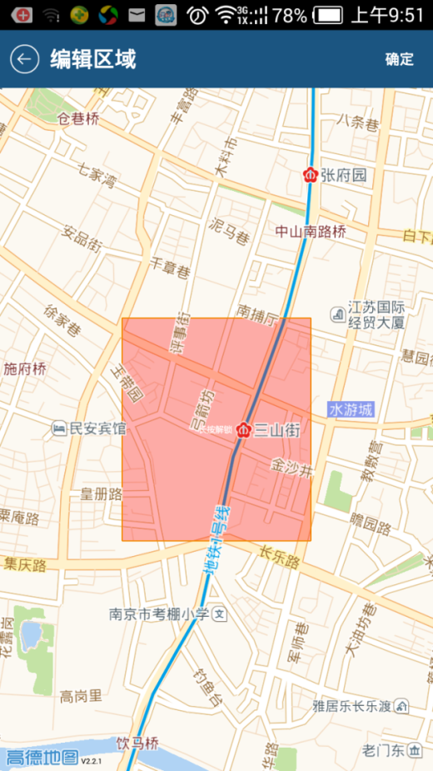

图.5区域管理

对公车时空的实时监控逻辑如图7.1.6所示。



图.6时空监控逻辑

### 停靠管理

对于车辆的停靠位置和时间提供管理，可设置车辆应当停靠的时间或必须停靠的位置，对于不符合停靠位置的车辆对相关人员发出提醒，如车辆的绑定驾驶员，公车管理员或机构管理员。从而对车辆的正确停靠位置进行监督，避免财产损失、公车私用等现象。

停靠管理是车辆在未被调度时保证公车安全性的有效手段。公车停靠在制定地点可提高车辆管理效率、提高安全性。同时对于未按规定停放的公车也可快速定位召回。

### 非调度用车

非调度用车即未受到授权的公车调度用车或未按规定使用公车的情况，系统默认对所有车辆进行实时监控，对于未拿到机构领导用户授权的用车，我们将通知相关人员及时处理。同时我们对拿到授权的车辆使用也进行监控，一旦车辆偏离预定航线过多我们也将提供相关的提醒或警告。

非调度用车是公车使用过程中的实时监控措施，能在车辆刚刚出现违规时及时制止，从而保证用车人安全和国家财产安全。

### 里程核对

对于车辆行驶里程、轨迹进行核对，核对要素包括起止地点、里程数、路线等。具体操作流程如下：

1. 根据起点、终点确定最佳路径里程；
2. 与实际行驶里程进行比对。
3. 超过20%（设定参数）进行异常提示。
4. 后续可以增加路径关键节点判断。

里程核对是在公车使用后对使用过程中存在的问题或未及时发现的问题重新监控的方式，从而保证公车使用过程中的规范性。

### 通行记录核对

通过ETC通行记录核对出行信息，主要包括以下内容：

1. 判定ETC通行记录的入口站、出口站核对是否在最佳出行路径上；
2. 核对ETC通行记录与车辆行驶轨迹是否一致，核查冒用公车。
3. 核对ETC车辆信息与当前OBD设备信息，从而保证车辆、OBD设备、ETC设备三位一体

通行记录核对是对车辆监控的一种补充手段，对于系统未能检测出的违规使用公车，ETC与OBD的信息比对也可以监控到。

## 费用稽查

费用监管通过车载终端回传行程数据，按照一定公式计算相关行程费用，同时关联联网收费、交通卡电子支付的相关数据，监管公车行程产生的费用情况。

1. 油费监管

通过终端回传的油耗数据与报销管理油费信息，筛选差别较大的项目，并关联相关行程历史信息，生成相应的监管分析数据，报送相关责任人和分管领导。

1. 通行费监管

通过车载终端回传的行程信息和交通卡的电子支付信息，对比报销管理的通行费信息，核实相关通行费支付的真实性和合理性。

1. 保养维修费用监管

对车辆保养维修费用进行监管，主要包括两方面内容：一是对大额费用项目进行监管筛选，二是对报销费用与市场费用相差加大的项目进行监管筛选。系统关联相关责任人递交的费用报销说明，对于描述模糊的项目，责成相关人员补充相关资料。

监管管理员选择费用对象发起监管操作，平台后台针对费用关联的重要参数，结合联网收费和电子支付平台共享数据，进行比对并生成统计数据，辅助监管管理员发现公车费用中存在的一些违规的问题和隐患。当监管管理员发现问题时，将通过平台生成相关信息，报送于相关责任人和领导。

### 油耗管理

对公车使用过程中的油耗进行记录、查看、管理、挖掘。通过对车辆行驶路程和耗油量的比对，或根据OBD实时传输的油耗信息与驾驶员提交的油耗信息比对，以区分私油公报、车辆漏油等问题。

油耗查询可根据不同部门、车辆、时间灵活查询相关的数据。

### 通行费管理

通行费用管理，包括正常通行费用和异常通行费用两大类。

正常通行费用，主要包括耗油费、过路费、保险费、年审费、维修费用和保险费六大类。

异常通行费用，是指由于异常用车产生的相关费用。

通行费管理采用图的形式进行展现，提供按部门查看和按车辆查看两种方式，可以清楚看到某一部门所有车辆通行费用或者某一车辆在某一段时间内的所有通行费用。提供关键字检索功能，按车辆或按部门查询。

### 交通罚款管理

交通罚款，是指由于违反交通规则而产生的相关费用。对交通罚款费用的管理，可以作为评测某一部门业绩的一项重要指标，提供按部门和按车辆查询。

### 年审管理

对年审费用进行系统管理，提供按部门和按车辆查询。

### 保险管理

对保险费用进行系统管理，提供按部门和按车辆查询。

## 专题稽查

针对各政府机构的实际管理需求，提供公车监管的专题定制功能。对于公车使用的涉及各项指标，并关联相关参数，提供筛选、分析、比对功能，并支持相关报表、预案的定制生成功能。

管理员根据机构公车使用需求和管理工作中的关注热点，编制并生成对应专题预案。如公车私用监管专题，将重点监督机构节假日用车、非工作地点用车情况，将选取公车行驶区域和行驶时间做监管分析重点，进行筛选比对后，归纳出近期可能违规的车辆和人员名单，并通知相关责任人和管理员。

# 运营管理需求

运营管理需求主要是指系统在运行过程中所需的各项管理功能需求。拥有运营平台管理员的角色才能对改系统做相应操作。主要功能包括信息中心，合同管理，组织架构管理和终端设备管理四个方面。

## 系统参数设置

为使系统能正常启动、运行时检测事件和触发报警，需要对各种参数进行设置，合理的设置参数将更有利于系统的正常运行。参数设置包括对设备基础参数、系统运行参数、事件检测参数、报警参数、管理参数等的设置。

设置和查看当前系统运行所需的各项参数，主要的参数列表如表格8.1.1所示。

表格.1系统运行参数

|  |  |  |  |
| --- | --- | --- | --- |
| 参数 | 类型 | 作用 | 备注 |
| 地图提供商 | String | 修改所用的地图服务提供商 |  |
| 提醒设置 | Boolean | 可设置系统能提供的提醒功能，如合同到期提醒，车辆异常提醒等。 |  |
| 提醒目标 | String | 可设置某些车辆提醒而某些不提醒 |  |
| 日志登记 | Int | 系统日志的记录等级 |  |
| 监控参数 | Boolean | 所需监控的参数选择 |  |
| 客户端控制 | Boolean | 打开或关闭某种客户端的访问权限，以控制不同客户端的访问 |  |

## 系统运行监控

信息中心对各系统的运行情况进行监控，当系统运行出现异常时及时报警，方便工作人员的及时处理，保证系统的正常运行。

信息中心也可以展示系统运行的各项参数，包括当前服务器负荷、登陆用户总量、网络数据总量。并能同时监控系统运行中各项服务的状态，如数据库、百度地图服务等等，从而及时发现系统问题，避免经济损失。

数据库监控包括数据库安全性监测、数据库容量监测、数据库的备份与恢复等。数据库安全性监测指系统对数据库的安全性进行监控，如数据库sa空密码报警、数据库密码上次修改的时间、数据库用户及权限等；数据库容量监测指系统对数据库的容量、大小进行监测；数据库的备份与恢复指系统数据库需要定期进行维护、备份，系统将对这些数据库操作进行监控，另外在数据库故障时能够主动恢复。

实时监测系统内各节点的网络通讯情况，主要有应用服务器之间的通讯、应用服务器与存储设备的通讯、应用服务器与各前置机间的通讯、前置机与车载终端间的通讯等。网络通讯的监测包括以下内容：各个节点的网络地址设置情况、各个节点网络通讯中断情况、各个节点网络通讯成功率统计等。

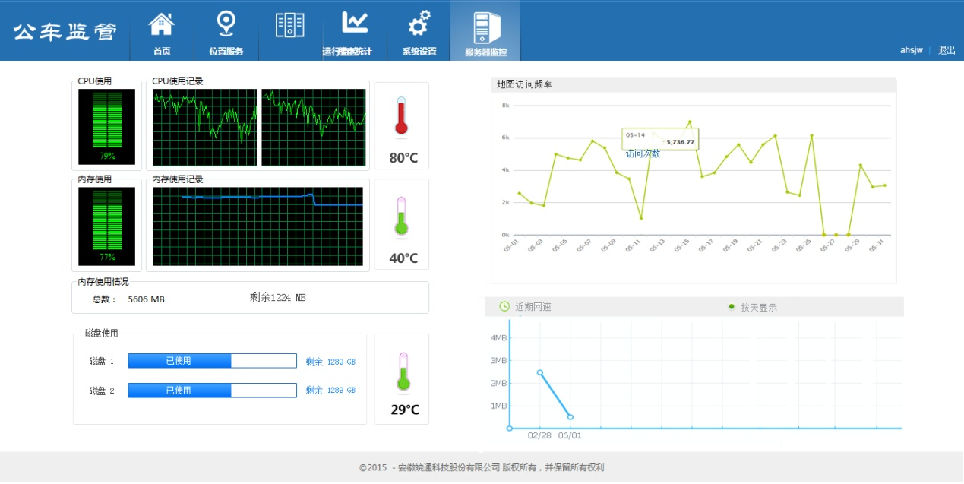

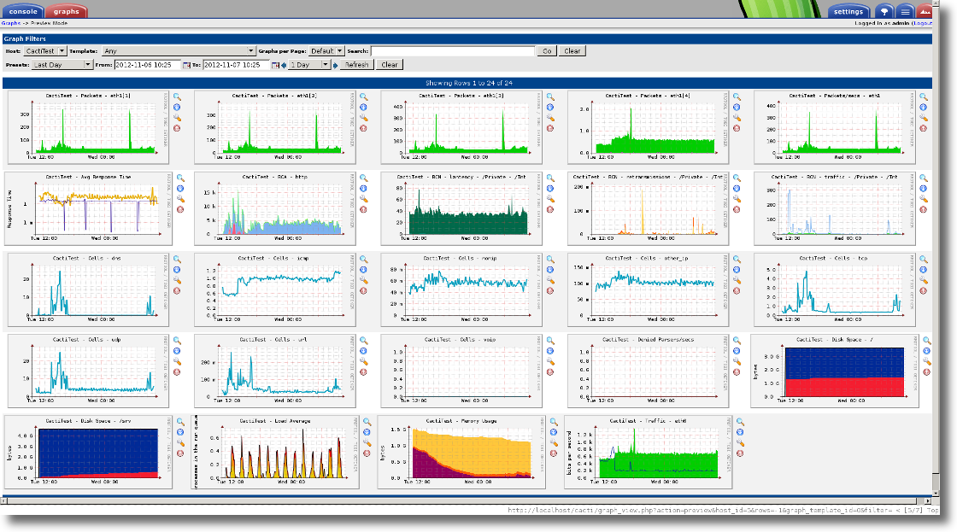

## 组织架构管理

维护全国性的组织架构树，根据国家的部门设定、车管部门级别以及监管层级设置组织架构。采用国家统计局规定的全国各部门组织的唯一编码，根据组织架构，建立树形组织菜单。也可根据需要添加或删除相应的部门以及为相应部门分配账号。同时，在相关部门注册时即对部门内的车辆予以登记注册。

组织架构管理采用树形管理，有唯一的全国根节点，根据实际情况下面添加多层根节点。从而适应更复杂的应用情况。

1）机构基础信息管理：进行静态机构数据维护，包括机构名称、编号、用户容量、服务内容设置等内容。当机构信息新增或变更时，机构管理员核实相应信息无误后，上报给公车监管与服务平台管理员，通过平台审核，完成相应的数据操作。

2）机构用户信息管理：进行机构用户关联操作，包括机构所辖用户规模规划、申请审批、管理员设置等内容。机构用户信息变更，主要包括两类情况：一是单一用户信息新增和变更，由单一用户向机构管理员用户发出用户申请或变更请求，机构管理员核实后上报平台管理员；二是批量用户新增、变更，主要发生于新机构加入平台时，由机构管理员统一汇总上传至公车监管与服务平台，由平台管理员负责审核相关信息，并完成后台数据操作。

机构管理的界面如下图所示：

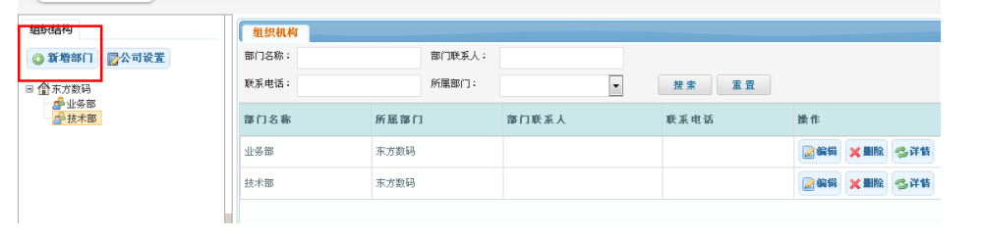

机构管理员身份登陆，在“组织机构”中 通过点击“新增部门”或者右击机构名称来增加下级部门，并可以编辑本机构的基本信息。

可以在组织机构中对下级部门进行编辑、删除和详情查询，并可以按照部门名称、部门联系人、联系电话和所属部门等条件进行查询。

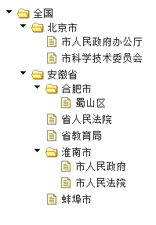

图.1树形菜单预览

在以地域划分的基础上，还提供根据交管部门和监管部门分配的垂直管理结构。这两种结构独立于按地域划分的组织架构，拥有其下辖相关部门公车的管理和监管的权限。

## 权限管理

根据角色设定和组织架构情况，不同的使用人员在平台中有不同的权限。权限的划分可细分到各个部门下的相应功能。系统需提供基于角色、部门和功能的三重权限认证，根据不同的角色显示不同的功能视图。在获取信息时，同时保证用户的权限符合所需数据的权限。

在部门注册时，即给相关部门分配所需的部门管理员账号，每个部门管理员账号可以管理已授予权限的多个部门。部门管理员可在平台中管理所在部门的平台，执行分配账号，管理系统等操作。

## 合同管理

相关部门与运营商签订的合同在该项下统一管理。系统可根据合同中约定的服务项目和有效日期自动处理相关功能的启用与关闭。合同中对具体的设备注册和有效期作详细规定，在合同管理中可以方便地查询相关信息。

运营管理员在合同管理中也需要方便地单个或批量更新相关设备的有效期，并在系统中记录各次更新的相关参数。

## 终端设备管理

### OBD设备管理

OBD可提供车辆行驶过程中的各项指标数据，为公车的保养、维修提供依据。通过OBD上传的地理位置信息，系统才能为相关车辆提供区域管理，路线回放等多项功能。

车载终端作为公车监管与服务平台的重要信息采集设备，需要安装于公车之上，与平台之间能够主动发送和被动接收相关信息，未经管理员同意，不得擅自拆除设备。终端管理的应用主要包含两方面内容：一是终端数据接受与发送。平台能够实时接收车载终端回传信息，同时也能向平台发送相应的指令和报文。二是用户通过平台能够远程检查平台的安装情况和通断电情况，及时发觉人为拆除车载终端或关闭终端电源的车辆。

#### 数据读取

用以读取各类车载终端数据，支撑平台后台服务运行。数据读取需能够同时兼容多种型号多种类型的数据采集设备，根据设备自动判定当前通讯设备的通讯协议，准确地收集并输入数据库。

#### 终端定位

用以定位各终端当前位置。终端定位最重要的是定位的准确性和及时性，需要满足以下几点：

1. GPS定位响应速度快，定位精度高，信号搜索能力强
2. 设备持续工作时间长
3. 数据传输方式延迟小、可靠
4. 对不同收集系统都能提供支持

#### 终端检测

用以检测各终端是否安装于对应车辆，或者终端状态是否开启。这需要配合OBU设备或需要OBD设备本身的硬件支持。

#### 终端设置

对于能够连接，但不能正常运行的终端，提供远程复位功能，用以判别终端当前运行状态。对于运行不正常的设备，提供远程的设置接口解决方案。减少现场维修带来的麻烦

### OBU车辆信息

OBU设备所包含的信息以及使用过程中产生的相关数据。此类数据需收集到系统中从而方便统计公车使用过程中产生的各项税费。同时为监管假冒公车、公车使用违规或费用违规提供支持。

### 核查假冒公车

通过比对OBU和OBD提供的信息，系统可警告设备车辆不匹配的情况。从而快速定位假冒公车，保障国家财产安全。

## 日志管理

日志管理记录系统的各种操作日志信息，主要包含平台日志和系统日志两种类型的日志。对于平台日志，主要记录平台运行过程中产生的信息和问题，如用户登录信息、参数修改信息等。日志管理包括日志查询、日志导出、日志清除等方面功能。而对于系统日志，主要记录系统运行过程中的各项参数、问题。如系统启动、关闭时间，各服务运行状态和日志等。

对于日志系统，需要满足日志存储的安全性和可查性，即使在系统遭受破坏的情况下依然能读取日志，从而定位问题。

## 系统版本更新与管理

由于系统发布后需要进行不断的升级更新，需要对系统的更新版本进行管理，采用自动或者人工的方式对系统进行更新，保障系统的正常运行。

版本需采用三段命名法，即[版本号.功能版本号.补丁版本号]的方式发布系统版本。其中，版本号为系统整体版本号，功能版本号指示不同版本的不同功能级别，当有新功能添加或旧功能删除、升级时应当升级。补丁版本号为系统补丁发布的版本，对没有功能该表仍应该发布的版本应当升级该版本号。

# 统计分析需求

统计报表为本平台统计分析功能的集中展示功能，采用图文结合的方式生成相应的车辆统计报表、人员统计报表、行程统计报表、费用统计报表、异常用车统计报表、运营统计分析报表、绩效考核报表以及其他定制报表，可以按部门、车辆或人员进行展现。

车辆统计方面，主要通过统计车辆各类静态信息，实现车辆基本信息统计，统计车辆保养地点次数、周期、费用以及维修的地点、次数、时间、费用、原因等要素，同时，车辆发生突发事件时，管理员能够通知的驾驶员或责任人信息等。

人员统计方面，主要统计人员的各类静态基本信息，按照人员的角色权限对于人员数据进行分类划分，对人员的用车历史情况进行统计，包括总里程、总油耗、平均油耗、行驶时间、停车时间、常用停车位置等。

行程统计方面，主要对于车辆行驶里程、轨迹进行统计，统计要素包括起止地点、里程数等；对于用车时间进行统计，统计要素包括起止时间、总时长、停车时长以及行驶时长等；对于公车和驾驶员用车产生的油耗进行统计，统计要素包括总油耗、单位时间油耗等。

费用统计方面，主要对于车辆和人员在用车中产生的油费、通行费、保养维修费、年审费、保险费以及违章追罚费用进行统计。

异常用车统计方面，针对公车行程中涉及违章、车机拆除、未匹配用车、区域违规、超速，怠速停车时间、非调度用车、绕道、通行记录异常等异常用车情况进行统计。

运营统计方面，包括平台动态数据传输情况、平台链路通断情况、接入数、入网车辆数、在线用户数、在线车辆数、车辆报警情况等的统计分析功能。

同时，统计分析报表可实现正常打印及支持excel、pdf格式导出功能。

|  |  |  |  |  |  |  |  |  |  |  |
| --- | --- | --- | --- | --- | --- | --- | --- | --- | --- | --- |
| 类别 | | 统计分析报表 | | | 运营平台管理员 | 稽查管理员 | 公车管理员 | 公车驾驶员 | 机构领导用户 | 公车使用者 |
| 1 | 车辆统计 | 1.1 | 车辆档案统计表 | | √ | √ | √ |  |  |  |
| 1.2 | 车辆使用统计 | 单位级统计 | √ | √ | √ |  |  |  |
| 车辆级统计 | √ | √ | √ |  |  |  |
| 统计明细 | √ | √ | √ |  |  |  |
| 1.3 | 车辆利用统计表 | | √ | √ | √ |  |  |  |
| 1.4 | 车辆事故统计表 | | √ | √ | √ |  |  |  |
| 2 | 人员统计 | 2.1 | 驾驶员档案统计表 | |  | √ | √ | √ |  |  |
| 2.2 | 驾驶员用车统计表 | |  | √ | √ | √ |  |  |
| 2.3 | 驾驶员异常用车统计表 | |  | √ | √ | √ |  |  |
| 2.4 | 驾驶员加班统计表 | 总统计表 |  | √ | √ | √ |  |  |
| 统计明细 |  | √ | √ | √ |  |  |
| 2.5 | 安全驾驶行为统计表 | |  | √ | √ | √ |  |  |
| 3 | 行程统计 | 3.1 | 车辆里程油耗统计表 | 总统计表 |  | √ | √ |  |  |  |
| 统计明细 |  | √ | √ |  |  |  |
| 3.2 | 车辆位置统计表 | 总统计表 |  | √ | √ |  |  |  |
| 统计明细 |  | √ | √ |  |  |  |
| 3.3 | 车辆警情统计表 | 总统计表 |  | √ | √ |  |  |  |
| 统计明细 |  | √ | √ |  |  |  |
| 3.4 | 车辆故障统计表 | 总统计表 |  | √ | √ |  |  |  |
| 3.5 | 车辆工况统计表 | 统计明细 |  | √ | √ |  |  |  |
| 4 | 费用统计 | 4.1 | 车辆费用统计表 | 单位级统计 |  | √ | √ |  |  |  |
| 车辆级统计 |  | √ | √ | √ |  |  |
| 4.2 | 驾驶员费用统计表 | 总统计表 |  | √ | √ |  |  |  |
| 洗车费 |  | √ | √ |  |  |  |
| 出差补贴 |  | √ | √ |  |  |  |
| 加班费 |  | √ | √ |  |  |  |
| 行车奖励 |  | √ | √ |  |  |  |
| 5 | 异常用车统计 | 5.1 | 车辆异常使用统计表 | 单位级统计 |  | √ | √ |  |  |  |
| 车辆级统计 |  | √ | √ |  |  |  |
| 5.2 | 车辆异常使用统计表（非调度用车） | |  | √ | √ |  |  |  |
| 5.3 | 车辆异常使用统计表（未匹配用车） | |  | √ | √ |  |  |  |
| 5.4 | 车辆异常使用统计表（通行记录异常） | |  | √ | √ |  |  |  |
| 5.5 | 车辆异常使用统计表（区域违规） | |  | √ | √ |  |  |  |
| 5.6 | 车辆异常使用统计表（绕道） | |  | √ | √ |  |  |  |
| 6 | 绩效考核 | 6.1 | 驾驶员考评表 | |  | √ | √ | √ |  |  |
| 6.2 | 车辆考评表 | |  | √ | √ |  |  |  |
| 6.3 | 单位考评表 | |  | √ | √ |  |  |  |
| 7 | 运营统计 | 7.1 | OBD设备统计表 | | √ |  |  |  |  |  |
| 7.2 | 公车认证统计表 | | √ |  |  |  |  |  |

## 车辆统计需求

### 车辆档案统计表

|  |  |  |  |  |  |  |  |  |  |  |  |  |  |  |  |
| --- | --- | --- | --- | --- | --- | --- | --- | --- | --- | --- | --- | --- | --- | --- | --- |
| 车辆档案统计表 | | | | | | | | | | | | | | | |
| 车管01表 | | | | | | | | | | | | | | | |
| 编制单位：安徽省交通运输联网管理中心 统计日期：2015年6月1日 | | | | | | | | | | | | | | | |
| 序号 | 所属单位 | 车牌号码 | 公车类型 | 车辆品牌 | 车型 | 车款 | 排量 | 变速箱类型 | 燃油类型 | 车架号 | 颜色 | 出厂日期 | 购置日期 | 登记日期 | 生产厂家 |
| 1 | 安徽省交通运输联网管理中心 | 蓝皖AWT993 | **一**般性公车 | 江淮 | 宾悦 | 2012款2.0自动 | 2.0L | 自动(at) | 93#汽油 | LJ12GAS37B4009271 | 黑色 | 2010.6 | 2011.5 | 2011.6 | 江淮汽车 |
| 2 |  |  | 执法执勤公车 |  |  |  |  |  |  |  |  |  |  |  |  |
| 3 |  |  |  |  |  |  |  |  |  |  |  |  |  |  |  |
| 4 |  |  |  |  |  |  |  |  |  |  |  |  |  |  |  |
| 5 |  |  |  |  |  |  |  |  |  |  |  |  |  |  |  |
| 制表人：张三 审核人：李四 | | | | | | | | | | | | | | | |

### 车辆使用统计表

#### 单位级统计

|  |  |  |  |  |  |  |  |  |  |  |  |  |  |
| --- | --- | --- | --- | --- | --- | --- | --- | --- | --- | --- | --- | --- | --- |
| 车辆使用统计表 | | | | | | | | | | | | | |
| 车管01表 | | | | | | | | | | | | | |
| 编制单位：安徽省交通运输联网管理中心 日期：2015年6月1日 至 2015年6月30日 | | | | | | | | | | | | | |
| 序号 | 所属单位 | 总行驶里程(公里) | 油耗总量(升) | 累计行车时间(小时) | 总怠速时间(小时) | 违章次数 | 拔出次数 | 超速次数 | 车机拆除次数 | 平均油耗(L/100公里) | 日均里程(公里) | 平均时长(小时/日) | 操作 |
| 1 | 安徽省交通运输联网管理中心 | 35157.7 | 3995 | 928.46 | 120 | 5 | 2 | 3 | 2 | 11.36 | 1674.18 | 44.21 | 详细 |
| 2 |  |  |  |  |  |  |  |  |  |  |  |  |  |
| 3 |  |  |  |  |  |  |  |  |  |  |  |  |  |
| 4 |  |  |  |  |  |  |  |  |  |  |  |  |  |
| 5 |  |  |  |  |  |  |  |  |  |  |  |  |  |
| 制表人：张三 审核人：李四 | | | | | | | | | | | | | |

#### 车辆级统计

|  |  |  |  |  |  |  |  |  |  |  |  |  |  |  |
| --- | --- | --- | --- | --- | --- | --- | --- | --- | --- | --- | --- | --- | --- | --- |
| 车辆使用统计表 | | | | | | | | | | | | | | |
| 车管01表 | | | | | | | | | | | | | | |
| 编制单位：安徽省交通运输联网管理中心 日期：2015年6月1日 至 2015年6月30日 | | | | | | | | | | | | | | |
| 序号 | 所属单位 | 车牌号码 | 总行驶里程(公里) | 油耗总量(升) | 累计行车时间(小时) | 总怠速时间(小时) | 违章次数 | 拔出次数 | 超速次数 | 车机拆除次数 | 平均油耗(L/100公里) | 日均里程(公里) | 平均时长(小时/日) | 操作 |
| 1 | 安徽省交通运输联网管理中心 | 蓝皖AA64489 | 678 | 400 | 8.2 | 0.7 | 2 | 1 | 5 | 0 | 11.36 | 24.18 | 44.21 | 详细 |
| 2 | 安徽省交通运输联网管理中心 | 蓝皖AWT678 | 720 | 430 | 9 | 1 | 1 | 0 | 1 | 1 | 10.2 | 45 | 37 | 详细 |
| 3 |  |  |  |  |  |  |  |  |  |  |  |  |  |  |
| 4 |  |  |  |  |  |  |  |  |  |  |  |  |  |  |
| 5 |  |  |  |  |  |  |  |  |  |  |  |  |  |  |
| 制表人：张三 审核人：李四 | | | | | | | | | | | | | | |

#### 统计明细

|  |  |  |  |  |  |  |  |  |  |
| --- | --- | --- | --- | --- | --- | --- | --- | --- | --- |
| 车辆使用统计表 | | | | | | | | | |
| 车管01表 | | | | | | | | | |
| 编制单位：安徽省交通运输联网管理中心 日期：2015年6月1日 至 2015年6月30日 | | | | | | | | | |
| 序号 | 所属单位 | 车牌号码 | 开始时间 | 结束时间 | 开始位置 | 结束位置 | 里程 | 油耗 | 操作 |
| 1 | 安徽省交通运输联网管理中心 | 蓝皖AA64489 | 2015/1/1 8:10 | 2015/1/1 8:20 | 皖通大厦 | 皖通科技 | 12 | 6 | 查看轨迹 |
| 2 | 安徽省交通运输联网管理中心 | 蓝皖AA64490 | 2015/1/2 8:10 | 2015/1/2 8:20 | 梦园小区 | 高新区管委会 | 24 | 9 | 查看轨迹 |
| 3 |  |  |  |  |  |  |  |  |  |
| 4 |  |  |  |  |  |  |  |  |  |
| 5 |  |  |  |  |  |  |  |  |  |
| 6 |  |  |  |  |  |  |  |  |  |
| 7 |  |  |  |  |  |  |  |  |  |
| 8 |  |  |  |  |  |  |  |  |  |
| 制表人：张三 审核人：李四 | | | | | | | | | |

### 车辆利用统计表

|  |  |  |  |  |  |  |  |  |  |  |  |  |  |  |  |  |  |
| --- | --- | --- | --- | --- | --- | --- | --- | --- | --- | --- | --- | --- | --- | --- | --- | --- | --- |
| 车辆利用统计表 | | | | | | | | | | | | | | | | | |
| 车管01表 | | | | | | | | | | | | | | | | | |
| 编制单位：安徽省交通运输联网管理中心 日期：2015年6月1日 至 2015年6月30日 | | | | | | | | | | | | | | | | | |
| 序号 | 所属单位 | 车牌号码 | 1 | 2 | 3 | 4 | 5 | .. | 31 | 省外 | 省内 | 短途 | 加班 | 待命 | 修车 | 完好率 | 使用率 |
| 1 | 安徽省交通运输联网管理中心 | 蓝皖A33721 | √ | ＃ | ＃ | √ | √ | √ | √ | 1 | 2 | 1 | 1 | 25 |  |  | 16% |
| 2 |  |  |  |  |  |  |  |  |  |  |  |  |  |  |  |  |  |
| 3 |  |  |  |  |  |  |  |  |  |  |  |  |  |  |  |  |  |
| 4 |  |  |  |  |  |  |  |  |  |  |  |  |  |  |  |  |  |
| 5 |  |  |  |  |  |  |  |  |  |  |  |  |  |  |  |  |  |
| 6 |  |  |  |  |  |  |  |  |  |  |  |  |  |  |  |  |  |
| 7 |  |  |  |  |  |  |  |  |  |  |  |  |  |  |  |  |  |
| 8 |  |  |  |  |  |  |  |  |  |  |  |  |  |  |  |  |  |
| 图例：省外 ☆ 省内 ＃ 市内 / 待命 √ 修车 X | | | | | | | | | | | | | | | | | |
| 制表人：张三 审核人：李四 车辆事故统计表 | | | | | | | | | | | | | | | | | |
| |  |  |  |  |  |  |  |  |  | | --- | --- | --- | --- | --- | --- | --- | --- | --- | | 车辆事故统计表 | | | | | | | | | | 车管01表 | | | | | | | | | | 编制单位：安徽省交通运输联网管理中心 日期：2015年6月1日 至 2015年6月30日 | | | | | | | | | | 序号 | 所属单位 | 车牌号码 | 日期 | 类别 | 当事人 | 事故地点 | 事故原因及经过 | 损失情况 | | 1 | 安徽省交通运输联网管理中心 | 蓝皖A33721 | 2015/1/2 | 单方事故 | 张三 | 创新大道与皖水路交叉口 | 装上路边绿化带 | 前保险杠受损 | | 2 |  |  |  |  |  |  |  |  | | 3 |  |  |  |  |  |  |  |  | | 4 |  |  |  |  |  |  |  |  | | 5 |  |  |  |  |  |  |  |  | | 制表人：张三 审核人：李四 | | | | | | | | | | | | | | | | | | | | | | | | | | |

## 人员统计需求

### 驾驶员档案统计表

|  |  |  |  |  |  |  |  |  |  |  |  |  |  |
| --- | --- | --- | --- | --- | --- | --- | --- | --- | --- | --- | --- | --- | --- |
| 驾驶员档案统计表 | | | | | | | | | | | | | |
| 车管01表 | | | | | | | | | | | | | |
| 编制单位：安徽省交通运输联网管理中心 日期：2015年6月1日 | | | | | | | | | | | | | |
| 序号 | 所属单位 | 姓名 | 性别 | 名族 | 籍贯 | 婚姻状况 | 学历 | 政治面貌 | 身份证号码 | 手机号码 | 准驾车型 | 驾驶证号 | 驾龄 |
| 1 | 安徽省交通运输联网管理中心 | 张三 | 男 | 汉 | 安徽合肥 | 已婚 | 高中 | 团员 | 340235197608242000 | 13695654225 | C1 | 340971290 | 2 |
| 2 |  |  |  |  |  |  |  |  |  |  |  |  |  |
| 3 |  |  |  |  |  |  |  |  |  |  |  |  |  |
| 4 |  |  |  |  |  |  |  |  |  |  |  |  |  |
| 5 |  |  |  |  |  |  |  |  |  |  |  |  |  |
| 制表人：张三 审核人：李四 | | | | | | | | | | | | | |

### 驾驶员用车统计表

|  |  |  |  |  |  |  |  |  |  |  |
| --- | --- | --- | --- | --- | --- | --- | --- | --- | --- | --- |
| 驾驶员用车统计表 | | | | | | | | | | |
| 车管01表 | | | | | | | | | | |
| 编制单位：安徽省交通运输联网管理中心 日期：2015年6月1日 至 2015年6月30日 | | | | | | | | | | |
| 序号 | 所属单位 | 姓名 | 油耗总量（升） | 行驶里程（公里） | 在线时长(小时) | 怠速时长(小时) | 急加速 | 急减速 | 急转弯 | 急刹车 |
| 1 | 安徽省交通运输联网管理中心 | 张三 | 500 | 1020 | 7 | 1 | 25 | 10 | 18 | 16 |
| 2 |  |  |  |  |  |  |  |  |  |  |
| 3 |  |  |  |  |  |  |  |  |  |  |
| 4 |  |  |  |  |  |  |  |  |  |  |
| 5 |  |  |  |  |  |  |  |  |  |  |
| 6 |  |  |  |  |  |  |  |  |  |  |
| 7 |  |  |  |  |  |  |  |  |  |  |
| 制表人：张三 审核人：李四 | | | | | | | | |  |  |

### 驾驶员异常用车统计表

|  |  |  |  |  |  |  |  |  |  |  |  |  |
| --- | --- | --- | --- | --- | --- | --- | --- | --- | --- | --- | --- | --- |
| 驾驶员异常用车统计表 | | | | | | | | | | | | |
| 车管01表 | | | | | | | | | | | | |
| 编制单位：安徽省交通运输联网管理中心 日期：2015年6月1日 至 2015年6月30日 | | | | | | | | | | | | |
| 序号 | 所属单位 | 姓名 | 油耗总量（升） | 行驶里程（公里） | 在线时长(小时) | 违章次数 | 用车次数 | 未匹配用车次数 | 非调度用车次数 | 通行异常次数 | 区域报警次数 | 绕道次数 |
| 1 | 安徽省交通运输联网管理中心 | 张三 | 500 | 1020 | 7 | 1 | 15 | 1 | 1 | 1 | 2 | 1 |
| 2 |  |  |  |  |  |  |  |  |  |  |  |  |
| 3 |  |  |  |  |  |  |  |  |  |  |  |  |
| 4 |  |  |  |  |  |  |  |  |  |  |  |  |
| 5 |  |  |  |  |  |  |  |  |  |  |  |  |
| 制表人：张三 审核人：李四 | | | | | | | | |  |  |  |  |

### 驾驶员加班统计表

#### 总统计表

|  |  |  |  |  |  |  |  |
| --- | --- | --- | --- | --- | --- | --- | --- |
| 驾驶员加班统计表 | | | | | | | |
| 车管01表 | | | | | | | |
| 编制单位：安徽省交通运输联网管理中心 日期：2015年6月1日 至 2015年6月30日 | | | | | | | |
| 序号 | 所属单位 | 姓名 | 加班次数 | 加班时长（小时） | 加班里程（公里） | 加班油耗（升） | 操作 |
| 1 | 安徽省交通运输联网管理中心 | 张三 | 10 | 6 | 52 | 2 | 详情 |
| 2 |  |  |  |  |  |  |  |
| 3 |  |  |  |  |  |  |  |
| 4 |  |  |  |  |  |  |  |
| 5 |  |  |  |  |  |  |  |
| 6 |  |  |  |  |  |  |  |
| 7 |  |  |  |  |  |  |  |
| 制表人：张三 审核人：李四 | | | | | | | |

#### 统计明细

|  |  |  |  |  |  |  |  |  |  |
| --- | --- | --- | --- | --- | --- | --- | --- | --- | --- |
| 驾驶员加班统计表 | | | | | | | | | |
| 车管01表 | | | | | | | | | |
| 编制单位：安徽省交通运输联网管理中心 日期：2015年6月1日 至 2015年6月30日 | | | | | | | | | |
| 序号 | 所属单位 | 姓名 | 车牌号码 | 开始时间 | 结束时间 | 加班时长（小时） | 加班里程（公里） | 加班油耗（升） | 操作 |
| 1 | 安徽省交通运输联网管理中心 | 张三 | 蓝皖A33721 | 2015/1/2 | 2015/1/2 | 3 | 34 | 2 | 查看轨迹 |
| 2 |  |  |  |  |  |  |  |  |  |
| 3 |  |  |  |  |  |  |  |  |  |
| 4 |  |  |  |  |  |  |  |  |  |
| 5 |  |  |  |  |  |  |  |  |  |
| 6 |  |  |  |  |  |  |  |  |  |
| 制表人：张三 审核人：李四 | | | | | | | | | |

### 安全驾驶行为统计表

|  |  |  |  |  |  |  |  |  |  |  |  |  |  |
| --- | --- | --- | --- | --- | --- | --- | --- | --- | --- | --- | --- | --- | --- |
| 安全驾驶行为统计表 | | | | | | | | | | | | | |
| 车管01表 | | | | | | | | | | | | | |
| 编制单位：安徽省交通运输联网管理中心 日期：2015年6月1日 | | | | | | | | | | | | | |
| 序号 | 所属单位 | 车牌号码 | 驾驶天数 | 超速 （次） | 急加速 （次） | 急减速 （次） | 急转弯 (次) | 急变道（次） | 转速过高 （次） | 转速超标 （秒） | 超速时长 （秒） | 疲劳驾驶 （次） | 疲劳驾驶 （秒） |
| 1 | 安徽省交通运输联网管理中心 | 蓝皖AWT993 | 5 | 1 | 1 | 1 |  |  | 1 | 30 |  |  |  |
| 2 |  |  |  |  |  |  |  |  |  |  |  |  |  |
| 3 |  |  |  |  |  |  |  |  |  |  |  |  |  |
| 4 |  |  |  |  |  |  |  |  |  |  |  |  |  |
| 5 |  |  |  |  |  |  |  |  |  |  |  |  |  |
| 制表人：张三 审核人：李四 | | | | | | | | | | | | | |

## 行程统计需求

### 车辆里程油耗统计表

#### 总统计表

|  |  |  |  |  |  |  |  |  |  |
| --- | --- | --- | --- | --- | --- | --- | --- | --- | --- |
| 车辆里程油耗统计表 | | | | | | | | | |
| 车管01表 | | | | | | | | | |
| 编制单位：安徽省交通运输联网管理中心 日期：2015年6月1日 | | | | | | | | | |
| 序号 | 所属单位 | 车牌号码 | 里程 | 油耗（L） | 平均油耗（L） | 驾驶时长 | 燃油类型 | 油费（元） | 操作 |
| 1 | 安徽省交通运输联网管理中心 | 蓝皖AWT993 | 5 | 0.6 | 7 | 0时10分钟 | 93# | 0.3 | 详细 |
| 2 |  |  |  |  |  |  |  |  |  |
| 3 |  |  |  |  |  |  |  |  |  |
| 4 |  |  |  |  |  |  |  |  |  |
| 5 |  |  |  |  |  |  |  |  |  |
| 制表人：张三 审核人：李四 | | | | | | | | | |

#### 统计明细

|  |  |  |  |  |  |  |  |  |  |  |  |  |  |  |  |
| --- | --- | --- | --- | --- | --- | --- | --- | --- | --- | --- | --- | --- | --- | --- | --- |
| 里程油耗统计表 | | | | | | | | | | | | | | | |
| 车管01表 | | | | | | | | | | | | | | | |
| 编制单位：安徽省交通运输联网管理中心 日期：2015年6月1日 | | | | | | | | | | | | | | | |
| 序号 | 所属单位 | 车牌号码 | 点火时间 | 开始位置 | 熄火事件 | 结束位置 | 里程 | 油耗（L） | 平均油耗（L） | 驾驶时长 | 燃油类型 | 油费（元） | 开始经纬度 | 结束经纬度 | 操作 |
| 1 | 安徽省交通运输联网管理中心 | 蓝皖AWT993 | 2015/5/30 13:29:18 | 中国安徽省合肥市蜀山区稻香村街道孙大郢 | 2015/5/30  13:41:32 | 中国安徽省合肥市蜀山区稻香村街道二里河 | 5 | 0.6 | 7 | 0时10分钟 | 93# | 0.3 | 纬度，经度(31.8314783333,117.2467183333) | 纬度，经度(31.8314783333,117.2467183333) | 查看轨迹 |
| 2 |  |  |  |  |  |  |  |  |  |  |  |  |  |  |  |
| 3 |  |  |  |  |  |  |  |  |  |  |  |  |  |  |  |
| 4 |  |  |  |  |  |  |  |  |  |  |  |  |  |  |  |
| 5 |  |  |  |  |  |  |  |  |  |  |  |  |  |  |  |
| 制表人：张三 审核人：李四 | | | | | | | | | | | | | | | |

### 车辆位置统计表

#### 总统计表

|  |  |  |  |  |  |  |  |  |  |  |
| --- | --- | --- | --- | --- | --- | --- | --- | --- | --- | --- |
| 车辆位置统计表 | | | | | | | | | | |
| 车管01表 | | | | | | | | | | |
| 编制单位：安徽省交通运输联网管理中心 日期：2015年6月1日 | | | | | | | | | | |
| 序号 | 所属单位 | 车牌号码 | 时间 | 位置 | 速度（km/h） | 转速（RPM） | 方向 | 警情 | 经纬度 | 操作 |
| 1 | 安徽省交通运输联网管理中心 | 蓝皖AWT993 | 2015/5/30  13:41:32 | 中国安徽省合肥市蜀山区稻香村街道二里河 | 0.4 | 1000 | 正北 |  | 纬度，经度(31.8314783333,117.2467183333) | 详细 |
| 2 |  |  |  |  |  |  |  |  |  |  |
| 3 |  |  |  |  |  |  |  |  |  |  |
| 4 |  |  |  |  |  |  |  |  |  |  |
| 5 |  |  |  |  |  |  |  |  |  |  |
| 6 |  |  |  |  |  |  |  |  |  |  |
| 7 |  |  |  |  |  |  |  |  |  |  |
| 8 |  |  |  |  |  |  |  |  |  |  |
| 9 |  |  |  |  |  |  |  |  |  |  |
| 制表人：张三 审核人：李四 | | | | | | | | | | |

#### 统计明细

|  |  |  |  |  |  |  |  |  |  |  |
| --- | --- | --- | --- | --- | --- | --- | --- | --- | --- | --- |
| 车辆位置统计表 | | | | | | | | | | |
| 车管01表 | | | | | | | | | | |
| 编制单位：安徽省交通运输联网管理中心 日期：2015年6月1日 | | | | | | | | | | |
| 序号 | 所属单位 | 车牌号码 | 时间 | 位置 | 速度（km/h） | 转速（RPM） | 方向 | 警情 | 经纬度 | 操作 |
| 1 | 安徽省交通运输联网管理中心 | 蓝皖AWT993 | 2015/5/30  13:41:32 | 中国安徽省合肥市蜀山区稻香村街道二里河 | 0.4 | 1000 | 正北 |  | 纬度，经度(31.8314783333,117.2467183333) | 详细 |
| 2 | 安徽省交通运输联网管理中心 | 蓝皖AWT993 | 2015/5/30  13:41:32 | 中国安徽省合肥市蜀山区稻香村街道二里河 | 0.4 | 1000 | 正南 |  | 纬度，经度(31.8314783333,117.2467183333) |  |
| 3 | 安徽省交通运输联网管理中心 | 蓝皖AWT993 | 2015/5/30 13:41:32 | 中国安徽省合肥市蜀山区稻香村街道二里河 | 0.4 | 1000 | 北偏东7.2度 |  | 纬度，经度(31.8314783333,117.2467183333) |  |
| 4 |  |  |  |  |  |  |  |  |  |  |
| 5 |  |  |  |  |  |  |  |  |  |  |
| 制表人：张三 审核人：李四 | | | | | | | | | | |

### 车辆警情统计表

#### 总统计表

|  |  |  |  |  |  |  |  |  |
| --- | --- | --- | --- | --- | --- | --- | --- | --- |
| 车辆警情统计表 | | | | | | | | |
| 车管01表 | | | | | | | | |
| 编制单位：安徽省交通运输联网管理中心 日期：2015年6月1日 单位：次 | | | | | | | | |
| 序号 | 所属单位 | 车牌号码 | 点火 | 熄火 | 水温过高 | OBD插入 | OBD拔出 | 操作 |
| 1 | 安徽省交通运输联网管理中心 | 蓝皖AWT993 | 2 | 2 | 2 | 1 | 1 | 详细 |
| 2 |  |  |  |  |  |  |  |  |
| 3 |  |  |  |  |  |  |  |  |
| 4 |  |  |  |  |  |  |  |  |
| 5 |  |  |  |  |  |  |  |  |
| 制表人：张三 审核人：李四 | | | | | | | | |

#### 统计明细

|  |  |  |  |  |  |  |
| --- | --- | --- | --- | --- | --- | --- |
| 车辆警情统计表 | | | | | | |
| 车管01表 | | | | | | |
| 编制单位：安徽省交通运输联网管理中心 日期：2015年6月1日 单位：次 | | | | | | |
| 序号 | 所属单位 | 车牌号码 | 时间 | 警情类型 | 警情介绍 | 操作 |
| 1 | 安徽省交通运输联网管理中心 | 蓝皖AWT993 | 2015/5/30 13:41 | 熄火 | 车辆熄火 | 位置 |
| 2 | 安徽省交通运输联网管理中心 | 蓝皖AWT993 | 2015/5/30 13:41 | 水温过高 | 超过98℃ | 位置 |
| 3 | 安徽省交通运输联网管理中心 | 蓝皖AWT993 | 2015/5/30 13:41 | 变更车辆 | OBD变更车辆 | 位置 |
| 4 | 安徽省交通运输联网管理中心 | 蓝皖AWT993 | 2015/5/30 13:41 | OBD拔出 | OBD被拔出，请注意车辆安全 | 位置 |
| 5 |  |  |  |  |  |  |
| 6 |  |  |  |  |  |  |
| 制表人：张三 审核人：李四 | | | | | | |

### 车辆故障统计表

|  |  |  |  |  |  |  |  |  |  |
| --- | --- | --- | --- | --- | --- | --- | --- | --- | --- |
| 车辆故障统计表 | | | | | | | | | |
| 车管01表 | | | | | | | | | |
| 编制单位：安徽省交通运输联网管理中心 日期：2015年6月1日 | | | | | | | | | |
| 序号 | 所属单位 | 车牌号码 | 级别 | 时间 | 故障码 | 故障类型 | 故障状态 | 详情 | 操作 |
| 1 | 安徽省交通运输联网管理中心 | 蓝皖AWT993 |  |  |  |  |  |  | 位置 |
| 2 |  |  | 需与OBD厂商确认具体可获取信息 | | | | | |  |
| 3 |  |  |  |  |  |  |  |  |  |
| 4 |  |  |  |  |  |  |  |  |  |
| 5 |  |  |  |  |  |  |  |  |  |
| 制表人：张三 审核人：李四 | | | | | | | | | |

### 车辆工况统计表

|  |  |  |  |  |  |  |  |  |  |  |
| --- | --- | --- | --- | --- | --- | --- | --- | --- | --- | --- |
| 车辆工况统计表 | | | | | | | | | | |
| 车管01表 | | | | | | | | | | |
| 编制单位：安徽省交通运输联网管理中心 日期：2015年6月1日 | | | | | | | | | | |
| 序号 | 所属单位 | 车牌号码 | 时间 | 水温 （℃） | 进气温度 （℃） | 空气流量 （g/s） | 进气管绝对压力（kPa） | 发动机转数（rpm） | 车速（km/h） | 操作 |
| 1 | 安徽省交通运输联网管理中心 | 蓝皖AWT993 | 2015/5/30  13:41:32 | 102 | 28 | 6 | 28 | 927 | 33 | 位置 |
| 2 | 安徽省交通运输联网管理中心 | 蓝皖AWT993 | 2015/5/30  13:41:32 | 87 | 26 | 8 | 49 | 1237 | 50 | 位置 |
| 3 |  |  |  |  |  |  |  |  |  |  |
| 4 |  |  |  |  |  |  |  |  |  |  |
| 5 |  |  |  |  |  |  |  |  |  |  |
| 制表人：张三 审核人：李四 | | | | | | | | | | |

## 费用统计需求

### 车辆费用统计表

#### 单位级统计

|  |  |  |  |  |  |  |  |  |  |  |  |
| --- | --- | --- | --- | --- | --- | --- | --- | --- | --- | --- | --- |
| 车辆费用统计表 | | | | | | | | | | | |
| 车管01表 | | | | | | | | | | | |
| 编制单位：安徽省交通运输联网管理中心 日期：2015年6月1日 至 2015年6月30日 | | | | | | | | | | | |
| 序号 | 所属单位 | 油费 | 通行费 | 维修费 | 违章罚款 | 保险费 | 年检费 | 保养费 | 其他 | 合计 | 操作 |
| 1 | 安徽省交通运输联网管理中心 | 3000 | 200 | 1000 | 200 | 4000 | 0 | 1200 | 100 | 9700 | 详细 |
| 2 | 安徽省公路管理局 | 2500 | 150 | 800 | 400 | 3800 | 0 | 1000 | 150 | 8800 | 详细 |
| 3 |  |  |  |  |  |  |  |  |  |  |  |
| 4 |  |  |  |  |  |  |  |  |  |  |  |
| 5 |  |  |  |  |  |  |  |  |  |  |  |
| 制表人：张三 审核人：李四 | | | | | | | | | | | |

#### 车辆级统计

|  |  |  |  |  |  |  |  |  |  |  |  |
| --- | --- | --- | --- | --- | --- | --- | --- | --- | --- | --- | --- |
| 车辆费用统计表 | | | | | | | | | | | |
| 车管01表 | | | | | | | | | | | |
| 编制单位：安徽省交通运输联网管理中心 日期：2015年6月1日 至 2015年6月30日 | | | | | | | | | | | |
| 序号 | 所属单位 | 车牌号码 | 油耗 | 通行费 | 维修 | 违章罚款 | 保险 | 年检 | 保养 | 其他 | 合计 |
| 1 | 安徽省交通运输联网管理中心 | 蓝皖A90667 | 3000 | 300 | 1000 | 200 | 4000 | 0 | 1200 | 100 | 9800 |
| 2 | 安徽省交通运输联网管理中心 | 蓝皖AAE666 | 2500 | 200 | 800 | 400 | 3800 | 0 | 1000 | 100 | 8800 |
| 3 |  |  |  |  |  |  |  |  |  |  |  |
| 4 |  |  |  |  |  |  |  |  |  |  |  |
| 5 |  |  |  |  |  |  |  |  |  |  |  |
| 制表人：张三 审核人：李四 | | | | | | | | | | | |

### 驾驶员费用统计表

#### 总统计表

|  |  |  |  |  |  |  |
| --- | --- | --- | --- | --- | --- | --- |
| 驾驶员费用统计表 | | | | | | |
| 车管01表 | | | | | | |
| 编制单位：安徽省交通运输联网管理中心 日期：2015年6月1日 至 2015年6月30日 | | | | | | |
| 序号 | 所属单位 | 姓名 | 上月超支金额 | 本月应发放金额 | 实际发放金额 | 备注 |
| 1 | 安徽省交通运输联网管理中心 | 张三 | 100 | 300 | 200 |  |
| 2 |  |  |  |  |  |  |
| 3 |  |  |  |  |  |  |
| 4 |  |  |  |  |  |  |
| 5 |  |  |  |  |  |  |
| 制表人：张三 审核人：李四 | | | | | | |

#### 洗车费统计

|  |  |  |  |  |
| --- | --- | --- | --- | --- |
| 驾驶员费用统计表（洗车费） | | | | |
| 车管01表 | | | | |
| 编制单位：安徽省交通运输联网管理中心 日期：2015年6月1日 至 2015年6月30日 | | | | |
| 序号 | 所属单位 | 姓名 | 洗车费 | 备注 |
| 1 | 安徽省交通运输联网管理中心 | 张三 | 20 |  |
| 2 |  |  |  |  |
| 3 |  |  |  |  |
| 4 |  |  |  |  |
| 5 |  |  |  |  |
| 制表人：张三 审核人：李四 | | | | |

#### 出差补贴统计

|  |  |  |  |  |  |  |  |  |  |  |
| --- | --- | --- | --- | --- | --- | --- | --- | --- | --- | --- |
| 驾驶员费用统计表（出差补贴） | | | | | | | | | | |
| 车管01表 | | | | | | | | | | |
| 编制单位：安徽省交通运输联网管理中心 日期：2015年6月1日 至 2015年6月30日 | | | | | | | | | | |
| 序号 | 所属单位 | 姓名 | 省内出差 | | | 省外出差 | | | 实际金额 |  |
| 天数 | 标准 | 金额 | 天数 | 标准 | 金额 | 备注 |
| 1 | 安徽省交通运输联网管理中心 | 张三 | 5 | 30 | 150 | 1 | 50 | 50 | 200 |  |
| 2 |  |  |  |  |  |  |  |  |  |  |
| 3 |  |  |  |  |  |  |  |  |  |  |
| 4 |  |  |  |  |  |  |  |  |  |  |
| 5 |  |  |  |  |  |  |  |  |  |  |
| 制表人：张三 审核人：李四 | | | | | | | | |  |  |

#### 加班费统计

|  |  |  |  |  |  |  |  |  |  |  |
| --- | --- | --- | --- | --- | --- | --- | --- | --- | --- | --- |
| 驾驶员费用统计表（加班费） | | | | | | | | | | |
| 车管01表 | | | | | | | | | | |
| 编制单位：安徽省交通运输联网管理中心 日期：2015年6月1日 至 2015年6月30日 | | | | | | | | | | |
| 序号 | 所属单位 | 姓名 | 法定假日加班 | | | 双休日加班 | | | 实际金额 |  |
| 天数 | 标准 | 金额 | 天数 | 标准 | 金额 | 备注 |
| 1 | 安徽省交通运输联网管理中心 | 张三 | 5 | 30 | 150 | 1 | 50 | 50 | 200 |  |
| 2 |  |  |  |  |  |  |  |  |  |  |
| 3 |  |  |  |  |  |  |  |  |  |  |
| 4 |  |  |  |  |  |  |  |  |  |  |
| 5 |  |  |  |  |  |  |  |  |  |  |
| 制表人：张三 审核人：李四 | | | | | | | | |  |  |

#### 行车奖励统计

|  |  |  |  |  |  |  |  |  |  |  |  |  |
| --- | --- | --- | --- | --- | --- | --- | --- | --- | --- | --- | --- | --- |
| 驾驶员费用统计表（行车奖励） | | | | | | | | | | | | |
| 车管01表 | | | | | | | | | | | | |
| 编制单位：安徽省交通运输联网管理中心 日期：2015年6月1日 至 2015年6月30日 | | | | | | | | | | | | |
| 序号 | 所属单位 | 姓名 | 考核情况 | | | | 扣交通安全费 | 驾驶员承担事故责任赔偿 | | | 实际金额 | 备注 |
| 行车里程 | 每公里行车补贴标准 | 补贴金额 | 发放金额 | 实际发生费用 | 责任承担比例 | 应扣金额 |
| 1 | 安徽省交通运输联网管理中心 | 张三 | 659 | 0.05 | 142.5 |  |  |  |  |  | 142.5 |  |
| 2 |  |  |  |  |  |  |  |  |  |  |  |  |
| 3 |  |  |  |  |  |  |  |  |  |  |  |  |
| 4 |  |  |  |  |  |  |  |  |  |  |  |  |
| 5 |  |  |  |  |  |  |  |  |  |  |  |  |
| 制表人：张三 审核人：李四 | | | | | | | | |  |  |  |  |

## 异常用车统计需求

### 车辆异常使用统计表

#### 单位级统计

|  |  |  |  |  |  |  |  |  |
| --- | --- | --- | --- | --- | --- | --- | --- | --- |
| 车辆异常使用统计表 | | | | | | | | |
| 车管01表 | | | | | | | | |
| 编制单位：安徽省交通运输联网管理中心 日期：2015年6月1日 至 2015年6月30日 | | | | | | | | |
| 序号 | 所属单位 | 非调度用车次数 | 未匹配用车次数 | 通行记录异常次数 | 区域违规次数 | 绕道次数 | 合计次数 | 操作 |
| 1 | 安徽省交通运输联网管理中心 | 2 | 12 | 1 | 10 | 2 | 27 | 详细 |
| 2 | 安徽省公路管理局 | 3 | 10 | 2 | 13 | 1 | 29 | 详细 |
| 3 |  |  |  |  |  |  |  |  |
| 4 |  |  |  |  |  |  |  |  |
| 5 |  |  |  |  |  |  |  |  |
| 制表人：张三 审核人：李四 | | | | | | | | |

#### 车辆级统计

|  |  |  |  |  |  |  |  |  |
| --- | --- | --- | --- | --- | --- | --- | --- | --- |
| 车辆异常使用统计表 | | | | | | | | |
| 车管01表 | | | | | | | | |
| 编制单位：安徽省交通运输联网管理中心 日期：2015年6月1日 至 2015年6月30日 | | | | | | | | |
| 序号 | 所属单位 | 车牌号码 | 非调度用车次数 | 未匹配用车次数 | 通行记录异常次数 | 区域违规次数 | 绕道次数 | 合计次数 |
| 1 | 安徽省交通运输联网管理中心 | 蓝皖AIN643 | 2 | 12 | 1 | 10 | 2 | 27 |
| 2 | 安徽省公路管理局 | 蓝皖A32698 | 3 | 10 | 2 | 13 | 1 | 29 |
| 3 |  |  |  |  |  |  |  |  |
| 4 |  |  |  |  |  |  |  |  |
| 5 |  |  |  |  |  |  |  |  |
| 制表人：张三 审核人：李四 | | | | | | | | |

### 车辆异常使用统计表（非调度用车）

|  |  |  |  |  |  |  |  |  |  |  |
| --- | --- | --- | --- | --- | --- | --- | --- | --- | --- | --- |
| 车辆异常使用统计表（非调度用车） | | | | | | | | | | |
| 车管01表 | | | | | | | | | | |
| 编制单位：安徽省交通运输联网管理中心 日期：2015年6月1日 至 2015年6月30日 | | | | | | | | | | |
| 序号 | 所属单位 | 车牌号码 | 申请人 | 申请用车时间 | 预计结束时间 | 实际用车人 | 实际用车时间 | 实际结束时间 | 司机 | 操作 |
| 1 | 安徽省交通运输联网管理中心 | 蓝皖A64489 | 李四 | 2015-01-01 | 2015-01-02 | 王五 | 2015-01-01 | 2015-01-02 | 张三 | 查看轨迹 |
| 2 |  |  |  |  |  |  |  |  |  |  |
| 3 |  |  |  |  |  |  |  |  |  |  |
| 4 |  |  |  |  |  |  |  |  |  |  |
| 5 |  |  |  |  |  |  |  |  |  |  |
| 制表人：张三 审核人：李四 | | | | | | | | | | |

### 车辆异常使用统计表（未匹配用车）

|  |  |  |  |  |  |  |  |
| --- | --- | --- | --- | --- | --- | --- | --- |
| 车辆异常使用统计表（未匹配用车） | | | | | | | |
| 车管01表 | | | | | | | |
| 编制单位：安徽省交通运输联网管理中心 日期：2015年6月1日 至 2015年6月30日 | | | | | | | |
| 序号 | 所属单位 | 车牌号码 | 指定驾驶人 | 实际驾驶人 | 开始时间 | 结束时间 | 操作 |
| 1 | 安徽省交通运输联网管理中心 | 蓝皖A64489 | 张三 | 李四 | 2015-01-01 | 2015-01-02 | 查看轨迹 |
| 2 |  |  |  |  |  |  |  |
| 3 |  |  |  |  |  |  |  |
| 4 |  |  |  |  |  |  |  |
| 5 |  |  |  |  |  |  |  |
| 制表人：张三 审核人：李四 | | | | | | | |

### 车辆异常使用统计表（通行记录异常）

|  |  |  |  |  |  |  |  |  |
| --- | --- | --- | --- | --- | --- | --- | --- | --- |
| 车辆异常使用统计表（通行记录异常） | | | | | | | | |
| 车管01表 | | | | | | | | |
| 编制单位：安徽省交通运输联网管理中心 日期：2015年6月1日 至 2015年6月30日 | | | | | | |  |  |
| 序号 | 所属单位 | 车牌号码 | 开始时间 | 结束时间 | 入口站 | 出口站 | 驾驶人 | 操作 |
| 1 | 安徽省交通运输联网管理中心 | 蓝皖A64489 | 2015-01-01 | 2015-01-02 | 金寨路收费站 | 蜀山收费站 | 张三 | 查看轨迹 |
| 2 |  |  |  |  |  |  |  |  |
| 3 |  |  |  |  |  |  |  |  |
| 4 |  |  |  |  |  |  |  |  |
| 5 |  |  |  |  |  |  |  |  |
| 制表人：张三 审核人：李四 | | | | | | | | |

### 车辆异常使用统计表（区域违规）

|  |  |  |  |  |  |  |  |  |  |
| --- | --- | --- | --- | --- | --- | --- | --- | --- | --- |
| 车辆异常使用统计表（区域违规） | | | | | | | | | |
| 车管01表 | | | | | | | | | |
| 编制单位：安徽省交通运输联网管理中心日期：2015年6月1日 至 2015年6月30日 | | | | | | |  |  |  |
| 序号 | 所属单位 | 车牌号码 | 区域类型 | 区域名称 | 出入方向 | 报警时间 | 驾驶人 | 用车人 | 操作 |
| 1 | 安徽省交通运输联网管理中心 | 蓝皖A64489 | 节假日 | 2015-01-02 | 驶出 | 2015-01-02 14:20:25 | 张三 | 李四 | 查看轨迹 |
| 2 |  |  |  |  |  |  |  |  |  |
| 3 |  |  |  |  |  |  |  |  |  |
| 4 |  |  |  |  |  |  |  |  |  |
| 5 |  |  |  |  |  |  |  |  |  |
| 制表人：张三 审核人：李四 | | | | | | | | | |

### 车辆异常使用统计表（绕道）

|  |  |  |  |  |  |  |  |  |  |  |
| --- | --- | --- | --- | --- | --- | --- | --- | --- | --- | --- |
| 车辆异常使用统计表（绕道） | | | | | | | | | | |
| 车管01表 | | | | | | | | | | |
| 编制单位：安徽省交通运输联网管理中心日期：2015年6月1日 至 2015年6月30日 | | | | | | |  |  |  |  |
| 序号 | 所属单位 | 车牌号码 | 用车开始时间 | 用车结束时间 | 起点 | 终点 | 预计里程 | 实际里程 | 超限比 | 操作 |
| 1 | 安徽省交通运输联网管理中心 | 蓝皖A64489 | 2015-01-02 14:20:25 | 2015-01-02 15:20:25 | 皖通大厦 | 合肥南站 | 25 | 40 | 60% | 查看轨迹 |
| 2 |  |  |  |  |  |  |  |  |  |  |
| 3 |  |  |  |  |  |  |  |  |  |  |
| 4 |  |  |  |  |  |  |  |  |  |  |
| 5 |  |  |  |  |  |  |  |  |  |  |
| 制表人：张三 审核人：李四 | | | | | | | | | | |

## 绩效考核需求

### 驾驶员考评表

|  |  |  |  |  |  |
| --- | --- | --- | --- | --- | --- |
| 驾驶员考评表 | | | | | |
| 车管01表 | | | | | |
| 编制单位：安徽省交通运输联网管理中心 日期：2015年6月1日 至 2015年6月30日 | | | | | |
| 序号 | 所属单位 | 姓名 | 等级 | 考评得分 | 排名 |
| 1 | 安徽省交通运输联网管理中心 | 张三 | — | 5.3 | 3 |
| 2 |  |  |  |  |  |
| 3 |  |  |  |  |  |
| 4 |  |  |  |  |  |
| 5 |  |  |  |  |  |
| 制表人：张三 审核人：李四 | | | | | |

### 车辆考评表

|  |  |  |  |  |  |
| --- | --- | --- | --- | --- | --- |
| 车辆考评表 | | | | | |
| 车管01表 | | | | | |
| 编制单位：安徽省交通运输联网管理中心 日期：2015年6月1日 至 2015年6月30日 | | | | | |
| 序号 | 所属单位 | 车牌号码 | 等级 | 考评得分 | 排名 |
| 1 | 安徽省交通运输联网管理中心 | 蓝皖AB9383 | — | 5.3 | 3 |
| 2 |  |  |  |  |  |
| 3 |  |  |  |  |  |
| 4 |  |  |  |  |  |
| 5 |  |  |  |  |  |
| 制表人：张三 审核人：李四 | | | | | |

### 单位考评表

|  |  |  |  |  |
| --- | --- | --- | --- | --- |
| 单位考评表 | | | | |
| 车管01表 | | | | |
| 编制单位：安徽省交通运输联网管理中心 日期：2015年6月1日 至 2015年6月30日 | | | | |
| 序号 | 单位 | 等级 | 考评得分 | 排名 |
| 1 | 安徽省交通运输联网管理中心 | — | 6 | 1 |
| 2 |  |  |  |  |
| 3 |  |  |  |  |
| 4 |  |  |  |  |
| 5 |  |  |  |  |
| 制表人：张三 审核人：李四 | | | | |

## 运营统计需求

### OBD设备统计表

|  |  |  |  |  |  |  |  |  |
| --- | --- | --- | --- | --- | --- | --- | --- | --- |
| OBD设备统计表 | | | | | | | | |
| 车管01表 | | | | | | | | |
| 编制单位：安徽省交通运输联网管理中心 日期：2015年6月1日 | | | | | | | | |
| 序号 | OBD设备 | | | | 设备绑定 | | | 操作 |
| 型号 | ID | SIM卡号 | 出库时间 | 状态 | 车牌号 | 时间 |
| 1 | IDD-213G | 10000001 | 12345678 | 2015/5/30 | 绑定 | 蓝皖AWT993 | 2015/5/30 | 位置 |
| 2 | IDD-213G | 10000002 | 99999999 | 2015/5/30 | 空闲 |  |  | 位置 |
| 3 |  |  |  |  |  |  |  |  |
| 4 |  |  |  |  |  |  |  |  |
| 制表人：张三 审核人：李四 | | | | | | | | |

### 公车认证统计

|  |  |  |  |  |  |  |  |  |  |  |  |  |
| --- | --- | --- | --- | --- | --- | --- | --- | --- | --- | --- | --- | --- |
| 公车认证统计表 | | | | | | | | | | | | |
| 车管01表 | | | | | | | | | | | | |
| 编制单位：安徽省交通运输联网管理中心 日期：2015年6月1日 | | | | | | | | | | | | |
| 序号 | 所属单位 | 车牌号码 | OBD设备 | | | | | OBU设备 | | | 认证 | 操作 |
| 型号 | ID | SIM卡号 | 出库时间 | 绑定状态 | 品牌 | 标签号 | 卡号 |
| 1 | 安徽省交通运输联网管理中心 | 蓝皖AWT993 | IDD-213G | 10000001 | 12345678 | 2015/5/30 | 正常 | 万集科技 | 4401114110091063 | 44011510223000060499 | 正常 | 位置 |
| 2 | 安徽省交通运输联网管理中心 | 蓝皖AWT993 | IDD-213G | 10000002 | 99999999 | 2015/5/30 | 异常 | 万集科技 | 4401114110091063 | 44011510223000060499 | 异常 | 位置 |
| 3 |  |  |  |  |  |  |  |  |  |  |  |  |
| 4 |  |  |  |  |  |  |  |  |  |  |  |  |
| 5 |  |  |  |  |  |  |  |  |  |  |  |  |
| 制表人：张三 审核人：李四 | | | | | | | | | | | | |

# 移动应用（APP）需求

|  |  |  |  |  |
| --- | --- | --- | --- | --- |
| 角色 | 模块 | 子模块 | 功能点 | 功能描述 |
| 使用者APP | 用车申请 | 用车申请 | 用车申请 | 用车申请 |
| 我的申请 | 待办任务 | 待办任务 |  |
| 在办任务 | 在办任务 | 驾驶员未确认前提下可申请取消 查看车辆位置 |
| 已办任务 | 已办任务 |  |
| 系统设置 | 系统设置 | 系统设置 | 帐号的设置 |
| 司机APP | 上/下车 | 上下车 | 上下车 | 当司机未绑定车辆时，显示上车，绑定时显示下车 |
| 我的任务 | 我的任务 | 待办任务 |  |
| 在办任务 | 在办任务 |  |
| 已办任务 | 已办任务 | 查看流水和车辆轨迹 |
| 我的车 | 车况检测 | 车况检测 | 如采用人车绑定，司机绑定后可检测当前车况和查看历史车况查询记录，如未采用人车绑定，司机随时可进行检测 |
| 维修保养 | 维修申请 | 向平台发送维修申请单 |
| 零件领用 | 发送轮胎、电池等领用申请 |
| 保养申请 | 向平台发送保养申请 |
| 我的车 | 我的车 | 司机绑定车辆后查看车辆位置等信息 |
| 信息提交 | 信息提交 | 信息提交 | 司机下车后对用车过程中产生的各项税费或信息予以确认提交。 |
| 消息提醒 | 消息提醒 | 消息提醒 | 当前任务的推送提醒 |
| 系统设置 | 系统设置 | 系统设置 | 帐号的设置 |
| 管理员/部门管理员 | 企业车辆 | 车辆定位 | 在地图上显示车辆的位置 | 先通过部门树选择车辆。当某个区域的车辆数较多，无法区分显示时，可聚合显示，只显示总车辆数即可。 |
| 车辆跟踪 | 选择车辆进行实时跟踪 | 对指定车辆进行实时跟踪 |
| 轨迹查询 | 查询车辆轨迹 | 查询车辆轨迹 |
| 统计报表 | 统计报表 | 统计报表 | 显示各部门及车辆的详细报表 |
| 车务管理 | 派单管理 | 派单管理 | 用车申请的审批，查看任务状态，查看任务轨迹等 |
| 事件提醒 | 事件提醒 | 事件提醒 | 车队各类报警事件的提醒 |
| 设置 | 设置 | 设置 | 包括提醒信息的设置，分享，帮助等内容 |

# 接口需求

## 信息交换接口

平台应具备与其他系统的信息交换功能，包括车辆动态信息、静态信息、监管信息、统计分析信息等的交换。

### 交通信息化现有系统界面

目前我省已经建设大量的交通信息化应用系统，其中包括两客一危、路况服务、路网管理、视频监控、联网收费、电子支付等应用系统，能够与公车管理实现数据资源整合与共享，初期接入以下数据：

1. 两客一危的定位监管数据。
2. 省路况服务系统的路况信息。
3. 联网收费系统和电子支付系统的流水与交易数据。

### 跨部门系统界面设计

为提升公车监管与服务平台用户体验，平台可为用户提供及时、准确和详实的其他信息服务，可以整合跨行业跨部门的信息化系统数据。

1. 交调、卡口数据。
2. 运输管理数据。
3. 气象信息。
4. 其他。

## 数据共享接口

平台应具备标准数据共享接口，为其他相关部门提供数据共享接口服务。

## 微信数据接口

平台需预留微信数据接口，以微信公众号为载体，实现信息广播、信息查询和售后支持类服务。

信息广播：通过微信实时为用户广播我省路网运行状态和出行信息，用户登录后设置不同的地区，选择收听不同的服务广播。

信息查询：基于微信公众号的二次开发功能，提供交通信息服务查询功能，满足用户的个性化需求。

售后服务：提供平台的售后支持，通过微信，用户可以直接联系到平台售后服务人员，快速解决平台使用中存在的各类问题，同时基于微信二次开发功能，整合平台使用过程中常见问题和对策。

# 地理信息系统（GIS）需求

针对公车使用过程中产生的地理数据，需在地图上呈现相应的运行轨迹和其他相关信息。包括地图的显示，目标点的标注等。同时能在地图上叠加相关的目标影像，如车辆、点火信息、水箱过热等等相关信息。

## 基本功能

* 能在地图中画出车辆行驶的路线图并回放车辆行驶情况。包括车速，发动机转速等等相关信息。
* 能显示车辆目前的停放位置
* 能使用高并发的数据显示需求，兼容大部分浏览器或应用

## 目标影像展现

对于车辆运行过程中的其他相关信息，也要能在地图上叠加显示

* 车辆基本信息叠加
* 车辆警告信息，如车辆偏离预定航线、车辆超出运行范围等等。

# 性能需求

## 平台总体性能

平台总体性能应满足以下要求：

* 支持平台7 x 24h不间断运行；
* 车载终端在非休眠状态下上报车辆动态数据时间间隔不大于60s；
* 在没有外部因素影响的情况下，故障恢复时问不超过120min。

## 应急与报警信息响应时间

报警及报警信息处理应满足以下要求：

* 应急与报警信息处理时间不超过l0min；
* 优先保证报警信息及报警处理信息显示。

## 平台车辆接入性能

平台车辆接入性能应满足以下要求：

* 具有海量定位数据高；下发处理能力：平均500条/s、峰值1000条/s；
* 平台能支持至少50000台终端，支持超过10 000个动态目标的监控能力。

## 平台响应时间

最大并发用户数达到其系统设计要求时，各事务平均响应时间不应超过单用户平均响应时间的两倍。

## 地图数据质量

电子地图数据质量应满足以下要求：

* 电子地图应使用经国家测绘主管部门审核批准的电子地图；
* 地图更新频率不少于一年一次。

## 网络传输

网络传输环境应满足以下要求：

* 平台支持互联网方式接入。

## 数据存储和备份

数据存储及备份要求如下：

* 数据在线存储时间不得少于1年；
* 建立数据备份机制，按月对数据进行全量备份，每周对数据进行增量备份，系统数据恢复时间不超过1h。

## 安全要求

平台安全应满足以下要求:

* 数据库中关键数据加密存储，用户密码加密存储；
* 采用日志对操作和接收及发送的数据记录，至少存储1年日志数据；
* 采用备份平台，主平台出现问题能自动切换到备份平台。

## 平台运行环境

平台运行环境应满足以下要求:

* 通信网关、应用服务器和数据库服务器独立部署；
* 数据库服务器能支持大数据量存储与检索；
* 局域网网络数据交换速度应不低于100Mbps。

# 车载终端设备需求

## OBD设备需求

### 外部接口

* OBD标准接头

用于连接车载标准16 Pin 诊断接口。

车载OBD系统通过此接口可以和遵循同一通信协议的外部设备通信。

* Mini USB接口

通过USB设置线与电脑连接。

* SIM卡座

此接口用于安装SIM卡。

### 技术参数

|  |  |
| --- | --- |
| 存储 | ≥2MB FLASH, 最少可存储20000条GPS数据 |
| 数据传输方式 | GPRS/SMS |
| 定位方式 | GPS/A-GPS |
| 诊断协议 | SAE J1850 PWM  SAE J1850 VPW  ISO 9141-2  ISO 14230-4  ISO 15765-4  SAE J1939（商用车）  SAE J1587/J1708（商用车） |
| Power工作电压 | 9-36VDC |
| 工作电流 | 平均工作电流: <150mA@13.8/27.6VDC  最大工作电流: <200mA@13.8/27.6VDC  待机工作电流: <10mA@12/24VDC |
| 备用电池 | 3.7V/160mA 锂电池 |
| 三轴加速传感器 | +/-2g、+/-4g、+/-8g、+/-16g |
| GPS | 通道: 50  灵敏度: -160dBm  定位精度: 5m CEP  冷启动时间: <32s  暖启动时间: <32s  热启动时间: <1s |
| GSM | 工作频率: 850/900/1800/1900MHz  通讯协议: TCP/IP  灵敏度: -107dBm@850/900MHz |

## ETC设备需求

ETC设备包括OBU和用户卡，车辆需安装符合《全国高速公路电子不停车收费联网工作总体技术方案》的设备。

# 用户权限分配表

|  |  |  |  |  |  |  |  |  |  |  |
| --- | --- | --- | --- | --- | --- | --- | --- | --- | --- | --- |
| 功能与权限 | | | | 管理员 | | | | 用户 | | |
| 功能分类 | 序号 | 权限列表 | 具体权限 | 运营平台  管理员 | 机构  管理员 | 稽查  管理员 | 公车  管理员 | 公车  驾驶员 | 公车  使用者 | 机构  领导用户 |
| 运营管理 | 1 | 设置系统参数 | 读取 | √ |  |  |  |  |  |  |
| 设置 | √ |  |  |  |  |  |  |
| 2 | 部门管理 | 读取 | √ | √ |  | √ |  |  |  |
| 写入 | √ |  |  |  |  |  |  |
| 3 | 公车管理 | 读取 | √ | √ | √ | √ |  |  |  |
| 写入 | √ |  |  |  |  |  |  |
| 4 | 终端设备管理 | 读取 | √ | √ | √ | √ |  |  |  |
| 写入 | √ |  |  |  |  |  |  |
| 调度管理 | 5 | 申请用车 | 读取 | √ |  |  | √ |  | √ |  |
| 设置 | √ |  |  | √ |  | √ |  |
| 6 | 审批用车 | 读取 | √ | √ |  |  |  |  | √ |
| 设置 | √ | √ |  |  |  |  | √ |
| 7 | 派单管理 | 读取 | √ | √ | √ | √ | √ | √* |  |
| 设置 | √ | √ |  | √ |  |  |  |
| 8 | 轨迹回放 | 读取 | √ | √ | √ | √ |  |  |  |
| 写入 | √ | √ |  |  |  |  |  |
| 设置 | √ | √ |  | √ |  |  |  |
| 9 | 车辆定位 | 读取 | √ | √ | √ | √ |  |  |  |
| 写入 | √ | √ |  |  |  |  |  |
| 设置 | √ | √ |  | √ |  |  |  |
| 监管 | 10 | 数据报表 | 读取 | √ | √ | √ | √* |  |  |  |
| 设置 | √ | √ | √ | √* |  |  |  |
| 11 | 区域设定 | 读取 | √ | √ | √ | √ |  |  |  |
| 设置 | √ | √ | √ | √ |  |  |  |
| 12 | 绕道提醒 | 读取 | √ | √ | √ | √ |  |  |  |
| 设置 | √ | √ | √ | √ |  |  |  |
| 13 | 其他相关设置 | 读取 | √ | √ | √ | √ |  |  |  |
| 写入 | √ | √ |  | √ |  |  |  |
| 事件提醒 | 14 | 事件提醒 | 读取 | √ | √ | √ | √ |  |  |  |
| 设置 | √ | √ | √ | √ |  |  |  |
| 费用管理 | 15 | 油耗管理 | 读取 | √ | √ | √ | √ | √ |  |  |
| 写入 | √ | √ |  | √ | √ |  |  |
| 设置 | √ | √ |  | √ |  |  |  |
| 16 | 通行费管理 | 读取 | √ | √ | √ | √ | √ |  |  |
| 写入 | √ | √ |  | √ | √ |  |  |
| 设置 | √ | √ |  | √ |  |  |  |
| 17 | 交通罚款管理 | 读取 | √ | √ | √ | √ | √ |  |  |
| 写入 | √ | √ |  | √ | √ |  |  |
| 设置 | √ | √ |  | √ |  |  |  |
| 18 | 年审管理 | 读取 | √ | √ | √ | √ |  |  |  |
| 写入 | √ | √ |  | √ |  |  |  |
| 设置 | √ | √ |  | √ |  |  |  |
| 19 | 保险管理 | 读取 | √ | √ | √ | √ |  |  |  |
| 写入 | √ | √ |  | √ |  |  |  |
| 设置 | √ | √ |  | √ |  |  |  |
| 人车管理 | 20 | 机构角色管理 | 添加 | √ | √ |  |  |  |  |  |
| 设置 | √ | √ |  |  |  |  |  |
| 21 | 驾驶员信息 | 读取 | √ | √ | √ | √ | √ |  |  |
| 写入 | √ | √ |  | √ | √ |  |  |
| 注册 | √ | √ |  | √ |  |  |  |
| 22 | 人车匹配 | 读取 | √ | √ | √ | √ | √ | √ |  |
| 写入 | √ | √ |  | √ |  |  |  |
| 23 | 车辆基本信息 | 读取 | √ | √ | √ | √ | √ | √ |  |
| 写入 | √ | √ |  | √ |  |  |  |
| 24 | 车辆处置 | 读取 | √ | √ | √ | √ |  |  |  |
| 写入 | √ | √ |  | √ |  |  |  |
| 25 | 维修保养 | 读取 | √ | √ | √ | √ |  |  |  |
| 修改 | √ | √ |  | √ |  |  |  |
| 添加 | √ | √ |  | √ | √ |  |  |
| 26 | 驾驶员考评 | 读取 | √ | √ | √ | √ | √ |  |  |
| 写入 | √ | √ |  | √ |  |  |  |
| 27 | 驾驶员行为 | 读取 | √ |  | √ |  |  |  |  |
| 写入 | √ |  | √ |  |  |  |  |
| 地图管理 | 28 | 地图管理 | 读取 | √ | √ |  |  |  |  |  |
| 写入 | √ | √ |  |  |  |  |  |